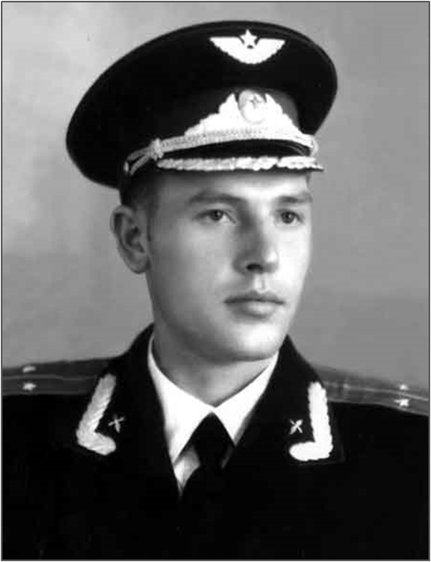
Всероссийский конкурс
эковолонтерских и экопросветительских проектов
Сохраним
память о герое
«Волонтеры могут все»

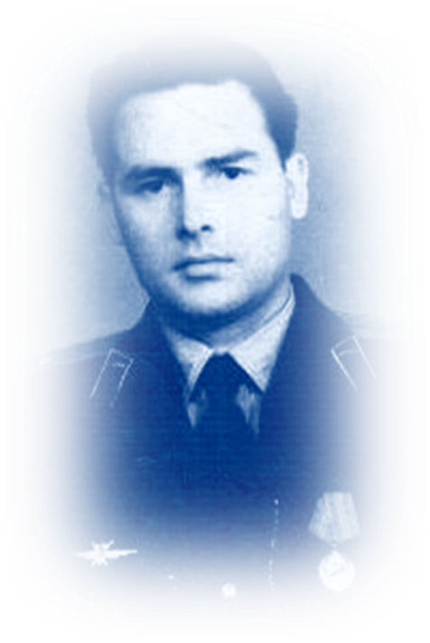
Ивановская область
Г. Пучеж

Номинация: «Герои Отечества»

проект
«Память сильнее времени»
(благоустройство территории, прилегающей к воинскому захоронению бойцов, умерших в госпитале от ран в годы Великой Отечественной войны)
Авторы: Жигалов Артем Олегович
(научное общество обучающихся «Словеса» муниципального общеобразовательного учреждения «Лицей г.Пучеж» Ивановской области)
155360 Ивановская область г.Пучеж ул. Ленина д.41 МОУ «Лицей г.Пучеж» puchlicey@yandex.ru

Руководители проекта:
Толкунова Ольга Николаевна
учитель русского языка и литературы МОУ «Лицей г. Пучеж»
Гаюкова Ирина Владимировна,
заместитель директора МОУ
«Лицей г. Пучеж»

2019 год

Содержание

1. | Пояснительная записка | 4
 | 1.1 «Героям нет забвения» | 4
 | 1.2 Историческая справка о создании мемориала | 6
2. | Реализация проекта | 8
 | 2.1 Сбор информации «История, собранная по крупицам». | 8
 | 2.2 Работы по благоустройству памятника | 9
 | 2.3 Организация взаимодействия | 15
 | 2.4 Привлечение внимания к проекту | 15
 | 2.5 Итоги работы над проектом | 16
3. | Приложения

- Пояснительная записка
1.1 «Героям нет забвения»
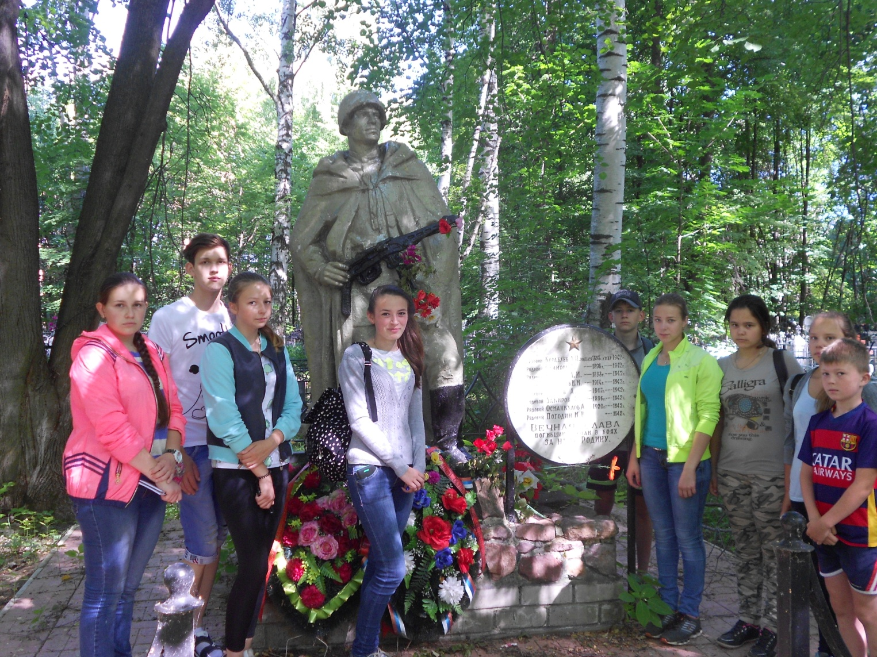

Члены НОУ «Словеса» на братской могиле городского кладбища, сентябрь 2018 год
На нашей родной Пучежской земле не было кровопролитных боев, но это не значит, что война обошла нас стороной. Здесь происходило сражение – сражение за жизнь и здоровье бойцов Красной Армии в госпитале, расположенном на территории нашего района. В годы войны в Пучеже был развёрнут эвакуационный госпиталь под литером № 3842. Именно на тыловые эвакогоспитали была возложена большая работа по восстановлению здоровья бойцов и командиров Красной армии. Раненых доставляли из разных уголков страны, но в 1942 году в основном с боевых полей Сталинграда. Врачи старались сделать всё возможное, а порой и невозможное, чтобы спасти раненых бойцов. К сожалению, не всегда это удавалось.
Первым в Пучежском районе появилось воинское захоронение на городском кладбище всех умерших от ран в эвакуационном госпитале, расположенном на территории Пучежского района в период с 18 июня по сентябрь 1942 года. Подтверждение этой информации ребята получили, обратившись к Международному реестру мемориалов, кладбищ, воинских захоронений, где значится мемориал – Братская могила умерших в госпиталях в городе Пучеж.
На мемориальной доске мемориала указаны фамилии восьми захороненных солдат. Собирая краеведческий материал об умерших от ран бойцах, мы выявили несоответствие количества фамилий в найденных нами документах и перечня фамилий, указанных на мемориальной доске Братской могилы. Было принято решение о проведении работ по увековечиванию памяти всех 12 умерших от ран бойцов. Так был дан старт проекту «Память сильнее времени».
Цель проекта: восстановление исторической памяти, воспитание у подрастающего поколения чувства нравственного долга перед памятью умерших солдат.
Задачи проекта:
1.Развивать личностно-ценностное отношение и побуждение к деятельной любви к родному городу, местам поклонения и воинским захоронениям.
2. Закреплять умение использовать краеведческий материал в повседневной жизни.
3.Закреплять умения вести исследовательскую деятельность, включая умения поиска и работы с информацией.
4.Установить контакты с родственниками умерших бойцов.
5. Установить деловые отношения с руководящими структурами и социальными партнёрами при реализации проекта.
6.Формировать трудовые и дизайнерские навыки ребят в работах по оформлению территории.
Сроки реализации проекта: август 2018г.–август 2019 г.

Участники социального проекта:
-научное общество обучающихся «Словеса»;
-обучающиеся, педагоги лицея, родители;
-представители общественности.

Место реализации проекта: Братская могила умерших в госпиталях в городе Пучеж.

1.2 Историческая справка о создании мемориала
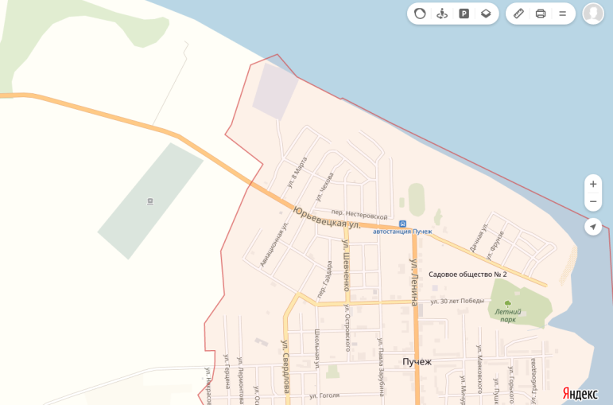
Братская могила, в которой захоронены советские воины, умершие в госпитале г.Пучеж в годы Великой Отечественной войны, расположена на городском кладбище.

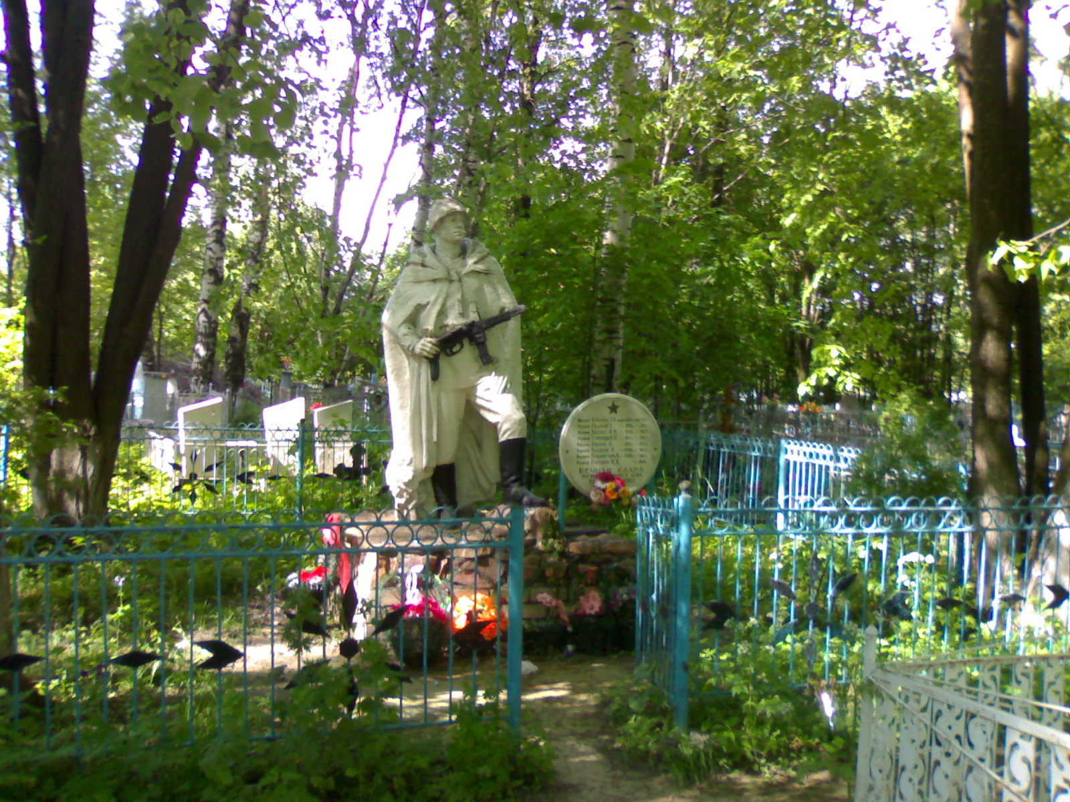

Братская могила городского кладбища, сентябрь 2018 год
Памятник на братской могиле умерших в госпиталях в городе Пучеж во время Великой Отечественной войны представляет собой двухметровую фигуру советского солдата с автоматом в руках, каской на голове, плащ-накидкой на плечах. Из материалов Пучежского краеведческого музея мы узнали, что памятник был отлит на Мытищинском заводе монументальной скульптуры и установлен в 1948 году.
Справа установлена круглая мемориальная доска с фамилиями восьми захороненных и их датой рождения: А.И.Кораблёв (1898 г.р.); Т.Салихов (1898г.р.); А.И.Балин (1898г.р.); И.М.Турунцев (1901г.р.); А.Абулов (1907г.р.); Р.Закиров (1896г.р.); А.Османкулов (1920г.р.); М.В.Погодин (дата отсутствует).

Работая с архивными документами установлено, что на основании Приложение N1 к решению исполкома Ивановского областного Совета депутатов трудящихся от 07.04.1975 N 7/7 в списке военно-исторических памятников Великой Отечественной Войны 1941 - 1945 г. г. по Ивановской области под №22 значится :
22. | Братская могила, в которой  захоронено 8 советских воинов,  умерших в госпитале в годы  Великой Отечественной войны.  (Установлена надгробная плита  и скульптура воина) | г.Пучеж,  городское  кладбище | В ведении Пучежского  комбината  коммунальных  предприятий

- Реализация проекта
2.1 Сбор информации «История, собранная по крупицам».
Материал об эвакуационном госпитале был разрознен и собирался учащимися лицея при участии родителей, жителей города Пучежа, представителей учреждении культуры и здравоохранения, СМИ по крупицам. Ребята обращались за информацией в краеведческий музей, в архив Центральной районной больницы г. Пучежа. Из архива были получены сведения об эвакуационном госпитале, а также фамилии работавшего там медицинского персонала (ПРИЛОЖЕНИЕ 1,2). Для того чтобы собрать материал о медицинском персонале госпиталя, члены научного общества «Словеса» обратились через газету «Пучежские вести» к жителям города и района с просьбой откликнуться тех, кто владеет информацией о людях, чьи имена значатся в документах архива. Статья была также размещена на сайте «Одноклассники» (ПРИЛОЖЕНИЕ 3). Первой откликнулась Марина Леонидовна Карелина (ПРИЛОЖЕНИЕ 4), оказавшаяся родственницей Константина Ивановича Жемчугова, который заведовал госпиталем и проводил сложнейшие операции. Также через сайт сумели найти правнука Константина Ивановича Курочкина Михаила Валентиновича (ПРИЛОЖЕНИЕ 5,6,7), поделившегося воспоминаниями и фотографиями из семейного архива. О своей маме рассказал ребятам и ветеран педагогического труда учитель музыки Александр Алексеевич Большаков (ПРИЛОЖЕНИЕ8). Валентина Павловна Большакова работала в госпитале старшей медицинской сестрой.
В ходе работы посетив Братскую могилу (ПРИЛОЖЕНИЕ 9), мы убедились, что на мемориальной доске указаны только 8 фамилий захороненных солдат (ПРИЛОЖЕНИЕ10), что не соответствует найденным нами документами. В Учетной карточке воинского захоронения значатся 10 фамилий (ПРИЛОЖЕНИЕ 11), на сайте «Подвиг народа.ру» дана информация о 12 бойцах (ПРИЛОЖЕНИЕ 12). Таким образом, на мемориальной доске отсутствуют четыре фамилии бойцов: Никулина Сидора Антоновича, Гилязудинова Акромудина, Уразова Ромазана, Терентьева Михаила Терентьевича.
За помощью в организации работы по увековечиванию памяти всех 12 умерших от ран бойцов мы обратились к Чебоксаровой О.А., педагогу дополнительного образования государственного бюджетного учреждения дополнительного образования «Ивановский областной центр развития дополнительного образования детей», председателю Ивановского отделения общероссийского общественного движения по увековечиванию памяти погибших при защите Отечества «Поисковое движение России», которая помогла нам выстроить правильный механизм действий с данной информацией (ПРИЛОЖЕНИЕ13).
Началась долгая работа по подтверждению имеющейся информации в Центральном архиве Министерства обороны Российской Федерации. Сведения о 12 бойцах были подтверждены (ПРИЛОЖЕНИЕ14). Отправленное обращение членов НОУ «Словеса» в комиссариат Юрьевецкого и Пучежского районов Ивановской области первоначально осталось без внимания. После повторного обращения в комиссариат Ивановской области начался процесс согласования внесения изменений в данные мемориальной доски с администрацией Пучежского района.
В краеведческом музее нам предоставили переписку Лебедева с родственниками умерших, датированную 1956 годом (ПРИЛОЖЕНИЯ 15,16,17,18). В настоящее время мы продолжаем работу по поиску родственников этих бойцов (ПРИЛОЖЕНИЕ19). Письма, отправленные нами по имеющимся адресам, все вернулись обратно с пометкой «Адресат выбыл». Мы обратились в редакцию программы «Жди меня» телекомпании НТВ. В мае 2019 года видеоролик об открытии новой мемориальной плиты, был транслирован в передаче
«Жди меня» по телевидению Казахстана, т.к некоторые из бойцов - уроженцы Казахстана. Мы надеемся, что с помощью телевидения нам удастся отыскать родных и близких.
2.2. Работы по благоустройству памятника
В ходе осмотра установлено, что
- памятник на братской могиле находится в хорошем состоянии и не требует ремонта;
- требуется внести изменения в текст мемориальной доски: отсутствуют 4 фамилии бойцов, найденных в ходе выполнения краеведческой работы.
- прилегающая к памятнику территория требует благоустройства: высокая поросль кустарников, отсутствие цветников, старое ограждение территории памятника.
В ходе работы над проектом выполнены следующие работы:
№ | Виды работ | Сроки | Ответственные
1 | Высадка Аллеи памяти из 12 деревьев | Май 2018 года | НОУ «Словеса, педагоги, представители ветеранской организации.
2 | Весенняя уборка территории мемориала  Вырубка кустарников на территории мемориала. | Апрель 2019 года | НОУ «Словеса»
3 | Очистка дорожек от сорной растительности. Обработка гербицидом (Раундап) почвы между плитами. | Апрель 2019 года | НОУ «Словеса»
4 | Борьба с сорной растительностью: прополка, выкашивание, сбор и уборка скошенной травы | Весна лето 2019 | НОУ «Словеса»
5 | Оформление цветников  ромашка садовая белая - символ добродетели, радости, веры в светлое будущее;  вербейник монетчатый желтый- символ надежды на мирное существование;  лихнис халкедонский красный – символ любви ко всему живому. | Июнь 2019 года | НОУ «Словеса»
6 | Уход за цветами (прополка, полив, рыхление) | Лето 2019 года | НОУ «Словеса»
7. | Установка новой мемориальной доски | Апрель-май2019 года | Отдел благоустройства городского поселения
8. | Установка нового ограждения территории воинского захоронения | Апрель 2019 года | Отдел благоустройства городского поселения

2.3. Организация взаимодействия.
- Предложение о необходимости внесения изменений на мемориальной доске в связи с вновь открывшимися сведениями о количестве захороненных в Братской могиле бойцов вынесли главе Пучежского муниципального района Ершову Н.Ф.
- Был получен ответ о вынесении этого вопрос на обсуждение депутатов Совета городского поселения. Получен положительный ответ.
3.Подготовили письма – обращения
а) Центральный архив Министерства обороны Российской Федерации;
б) комиссариат Юрьевецкого и Пучежского районов Ивановской области;
в) комиссариат Ивановской области;
д) родственникам умерших бойцов.
4. Привлекли учителей, представителей ветеранской организации к высадке Аллеи памяти.
5. Встреча руководителем отдела городского хозяйства Фокиной Н. А., с целью получить разрешение на благоустройство воинского захоронения.

В реализации проекта «Память сильнее времени» помогли:
- Администрация района, Центр детского творчества – организация памятного мероприятия открытия новой мемориальной доски.
- Администрация района, финансовый отдел- финансирование изготовления новой мемориальной доски.
- Управление городского хозяйства Фокина Н.А. – приобретение кустарников для Аллеи памяти.
- Родители лицеистов - в приобретение рассады и цветочных кустов.
- Педагоги лицея Толкунова О.Н. - в приобретении рассады и цветочных кустов.
- Воронова Е.А.-, медицинская сестра ЦРБ, в работе с архивами.
- Карелина М.Л.- поиск родственников медицинского персонала.
- Курочкин М. В. - предоставление фотографий из семейного архива.
- Педагоги лицея Гаюкова И.В., Гаюков А.В.- техническое и информационное сопровождение проекта.

2.4. Привлечение внимания к проекту (ПРИЛОЖЕНИЕ 20)
1. «Пучежские вести» от 10.11.2016 года
2.«Пучежские вести (выпуск № 18 (спецвыпуск) от 04.05.2017 г. http://puch-vesti.ru/article/132253).
3. «Пучежские вести» (выпуск №19 от 10.05.2018г. http://puch-vesti.ru/article/153107).
4. Репортаж телекомпании НТВ.
5. Размещение информации в социальной сети «Одноклассники».

2.5 Итоги работы над проектом
8 мая 2019 года состоялся торжественный митинг «Память сильнее времени» в ходе, которого была открыта новая мемориальная доска, где увековечены имена всех 12 бойцов, умерших от ран в эвакуационном госпитале, расположенном в годы войны на территории нашего города. Репортаж с мероприятия был показан телекомпанией НТВ, материалы опубликованы в газете «Пучежские вести» (выпуск №19 от 10.05.2019г. http://puch-vesti.ru/article/153107). (ПРИЛОЖЕНИЕ 20)
В рамках нашего проекта проведены встречи со старожилами города, работниками Пучежского краеведческого музея, представителями администрации Пучежского муниципального района, медицинским персоналом ОБУЗ «Пучежская ЦРБ». Проведена встреча трех поколений «Память сильнее времени», участие в которой приняли родственники медицинских работников госпиталя, представители районной больницы,
ветеранских организаций. Материалы о мероприятии опубликованы в газете «Пучежские вести (выпуск № 18 (спецвыпуск) от 04.05.2019 г. http://puch-vesti.ru/article/132253). (ПРИЛОЖЕНИЕ 20)
Активом проекта совместно с представителями районной ветеранской организацией, педагогами лицея посажена Аллея памяти из 12 деревьев, по количеству бойцов, умерших в госпитале г. Пучежа. Летом 2019 года проведены работы по благоустройству территории воинского захоронения: вырублена поросль кустарников, разбиты цветники (ПРИЛОЖЕНИЕ 21).
Мы хотим сохранить благодарную память о тех, кто защитил и спас нашу Родину от фашистов. Ведь наша память не подвластна времени.

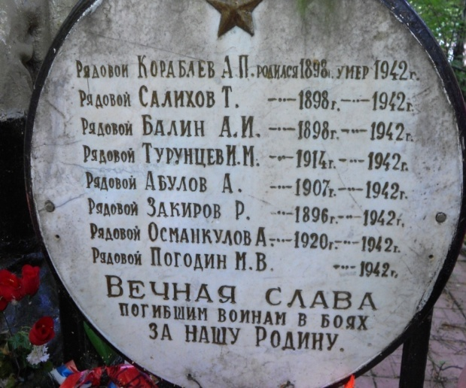
Вид памятника до выполнения работ
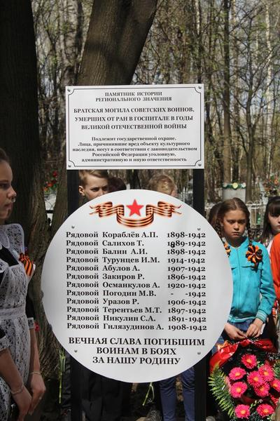
Вид памятника после выполнения работ
Вид памятника до выполнения работ
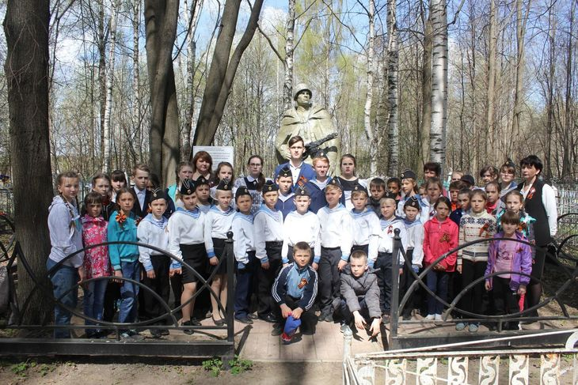
Вид памятника после выполнения работ
Вид памятника до выполнения работ
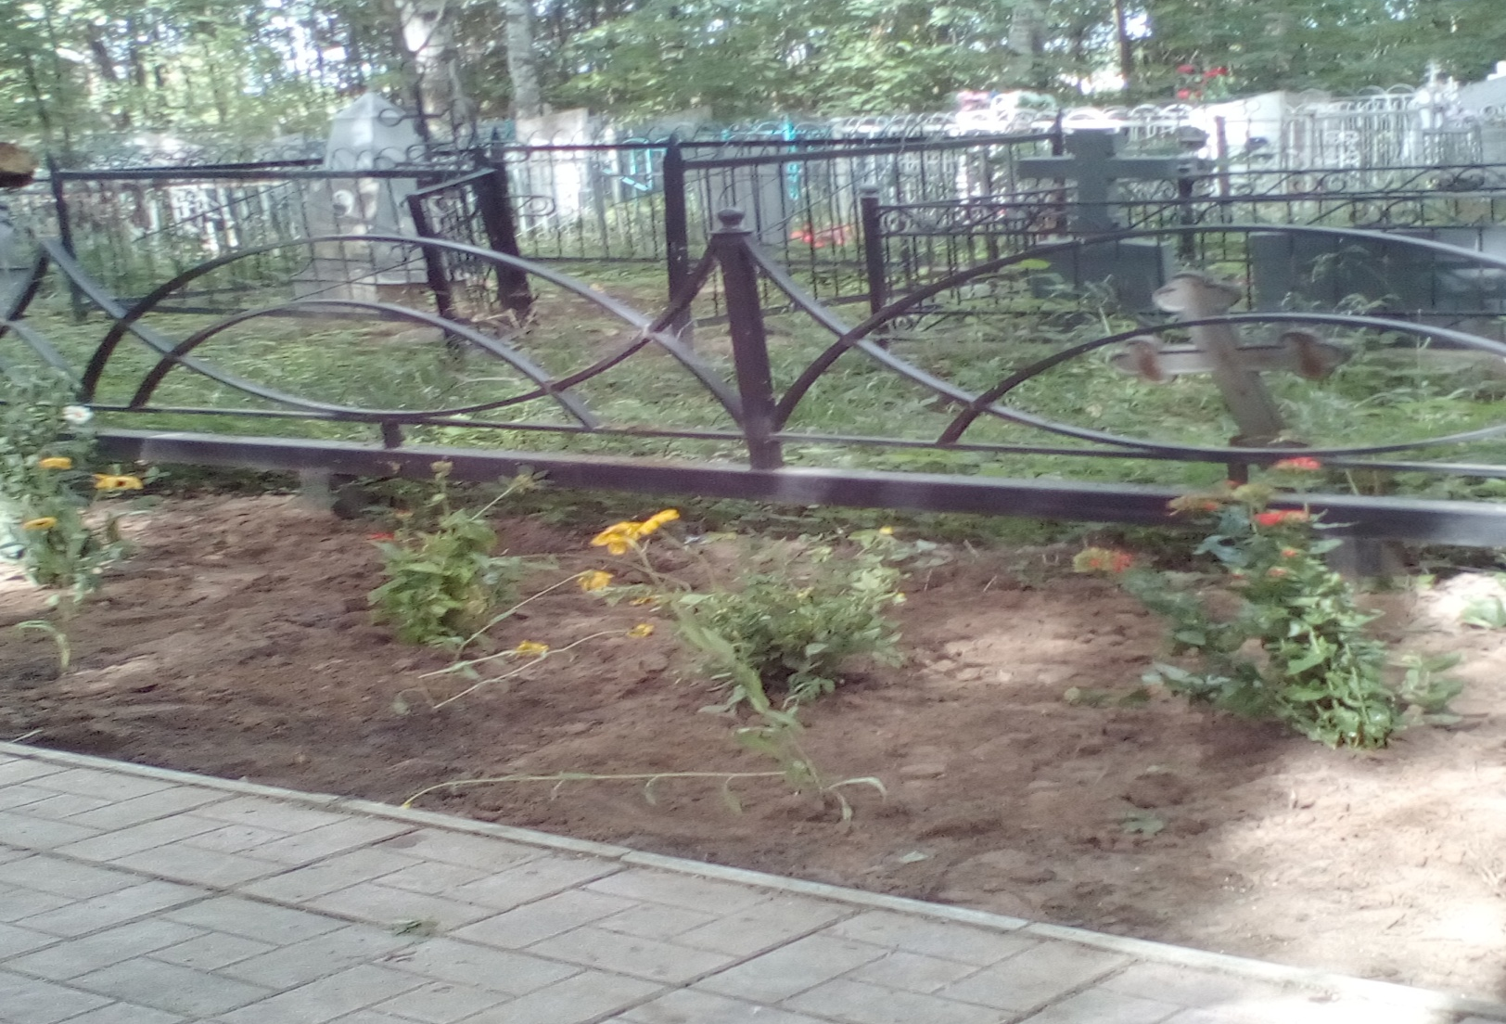
Вид памятника после выполнения работ
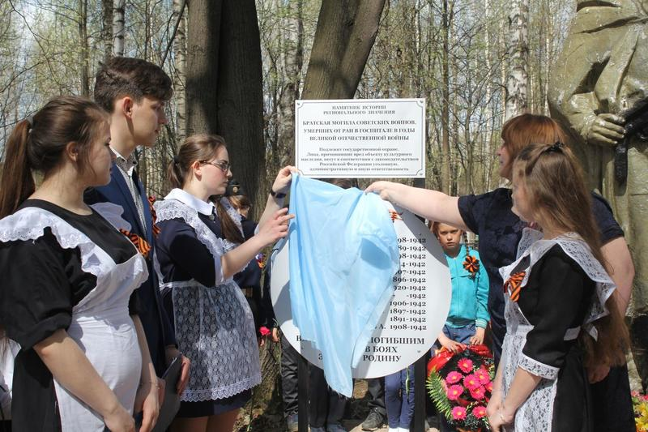
Открытие мемориальной доски. Май 2019г
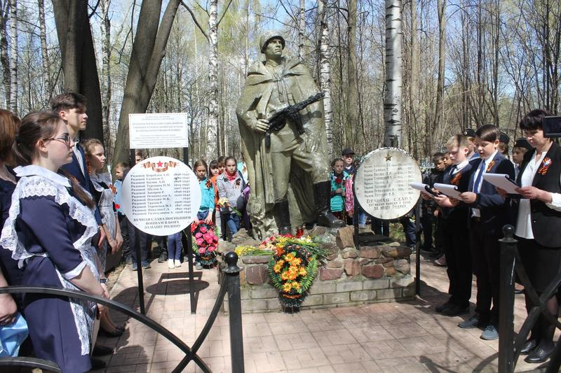
Открытие мемориальной доски. Май 2019г
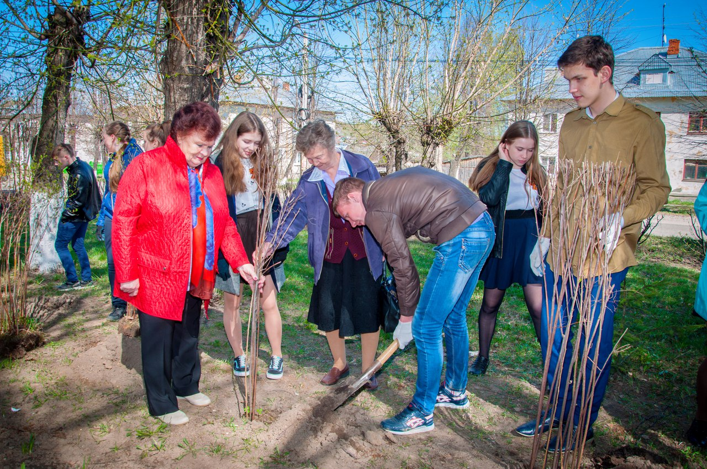
Посадка аллеи памяти
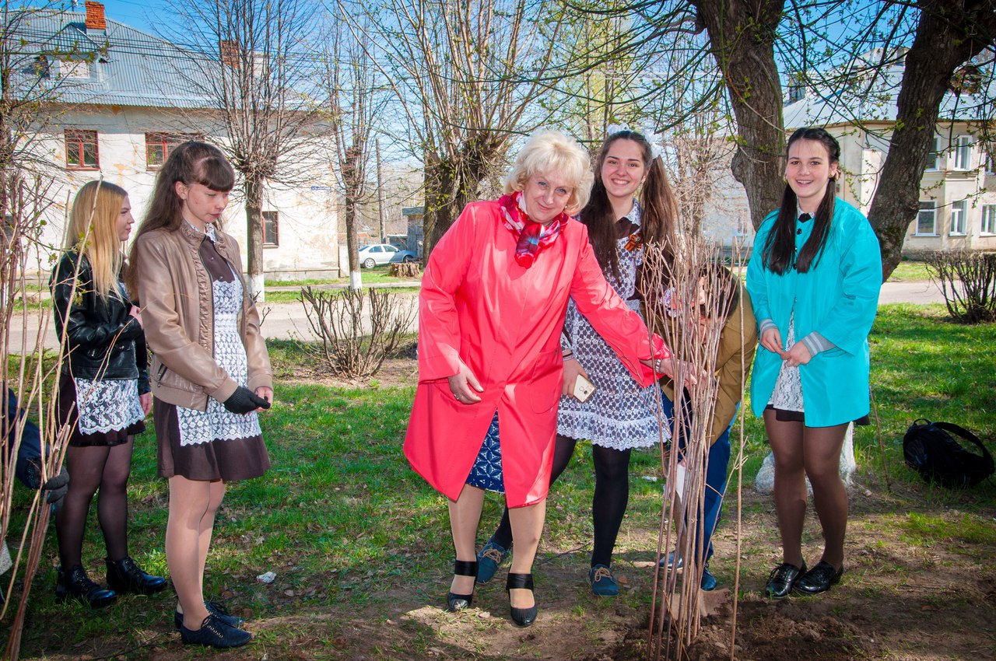
Приложение № 1
Копии материалов, предоставленных
на запрос ОБУЗ «Пучежская ЦРБ»
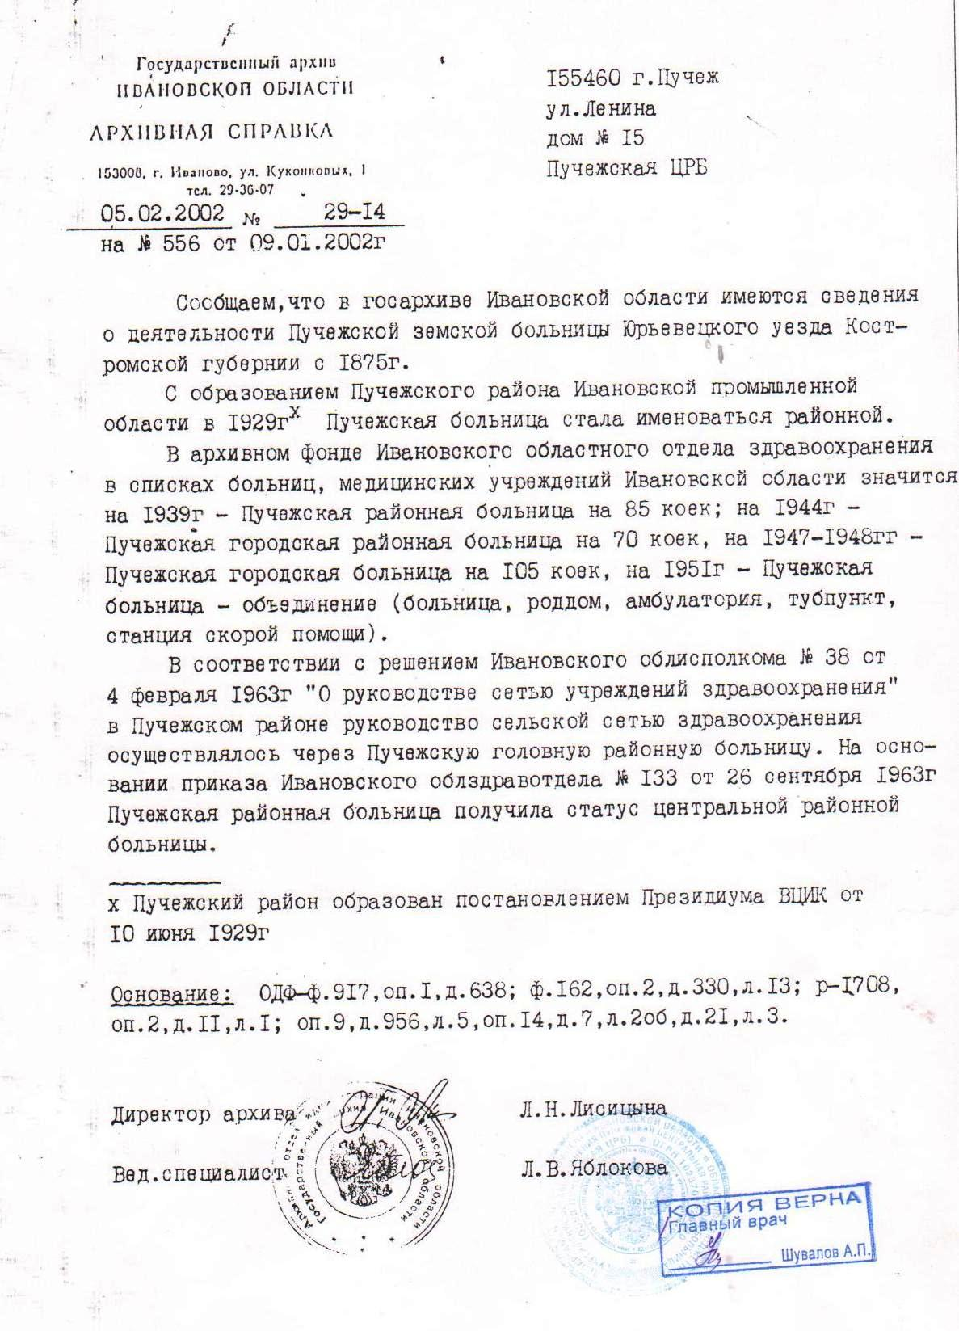

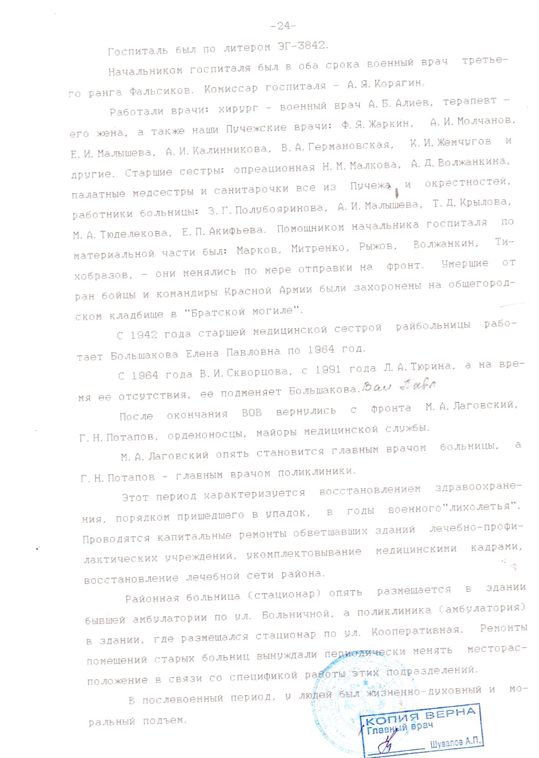

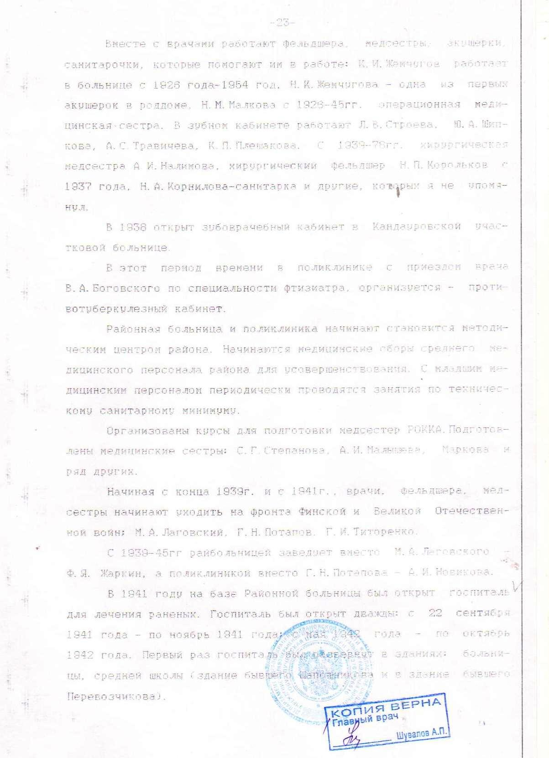

Приложение № 2 .
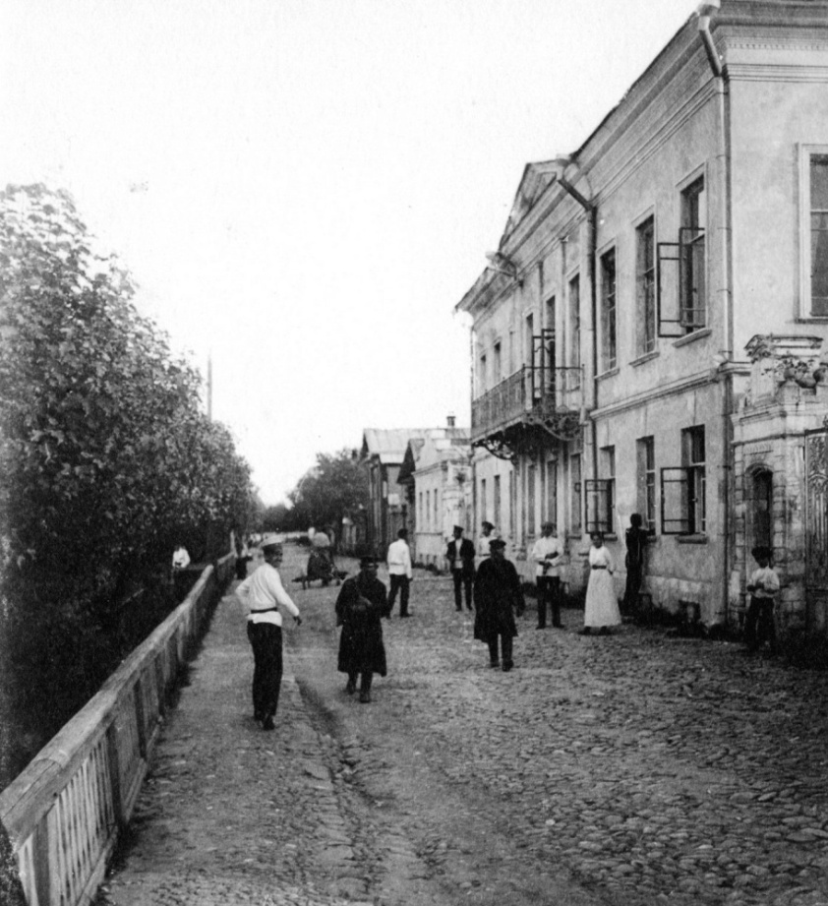
Бывший особняк купца Шапошникова,
в котором был развернут госпиталь

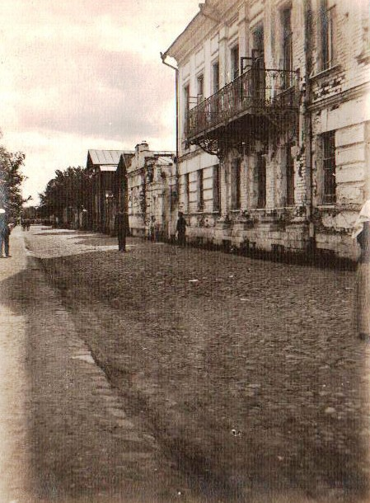

Приложение № 3.
Электронная версия
районной газеты «Пучежские вести» от 10.11.2018 года

Приложение № 4.

Материалы, после публикаций в газете «Пучежские вести»
и размещение информации в социальной сети «Одноклассники».

Материалы переписки с жительницей г.Пучежа Карелиной М.Л.
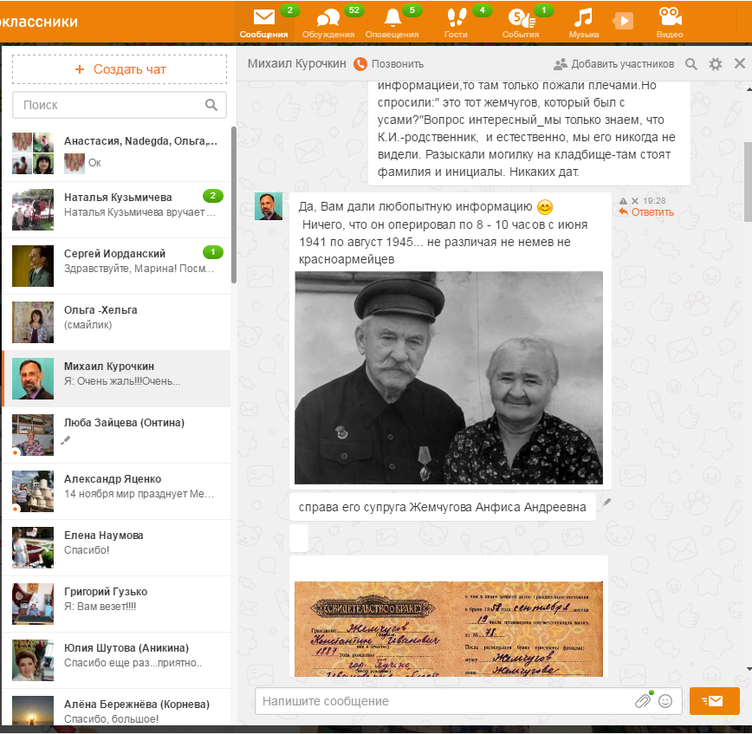

​
Жемчугов Константин Иванович (1887 г.р) врач-практик.
Справа его супруга, Жемчугова Анфиса Андреевна
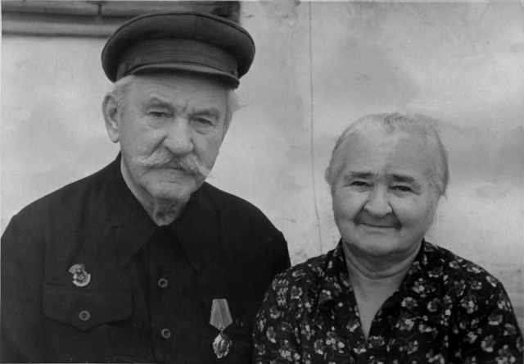

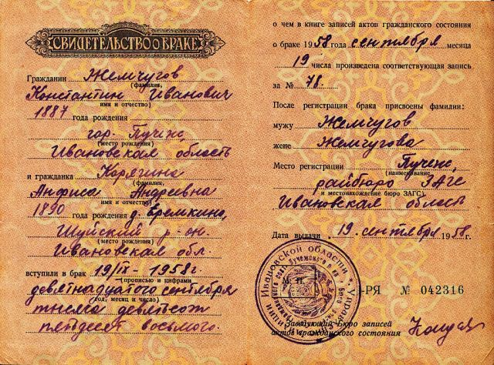
Копия свидетельства о браке супругов Жемчуговых. Выдано 19.09.1958

Приложение № 5.

Материалы, после публикаций в газете «Пучежские вести»
и размещение информации в социальной сети «Одноклассники».

Материалы переписки с М.В.Курочкиным
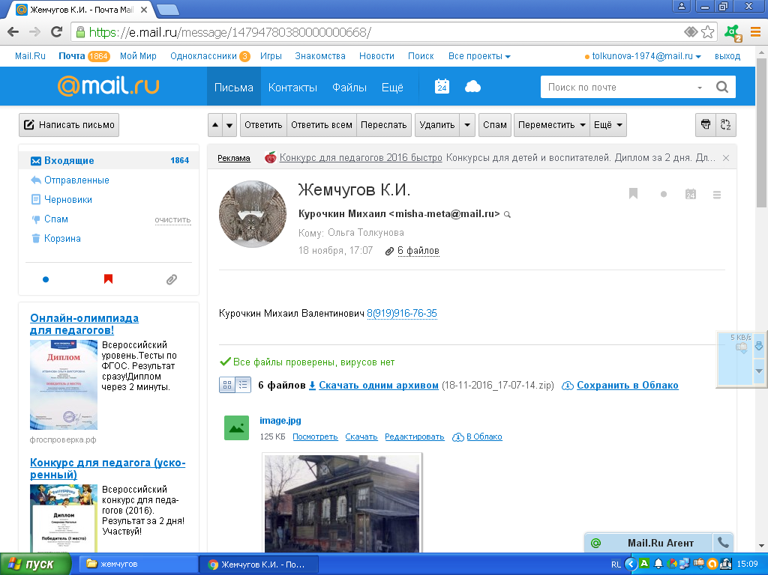

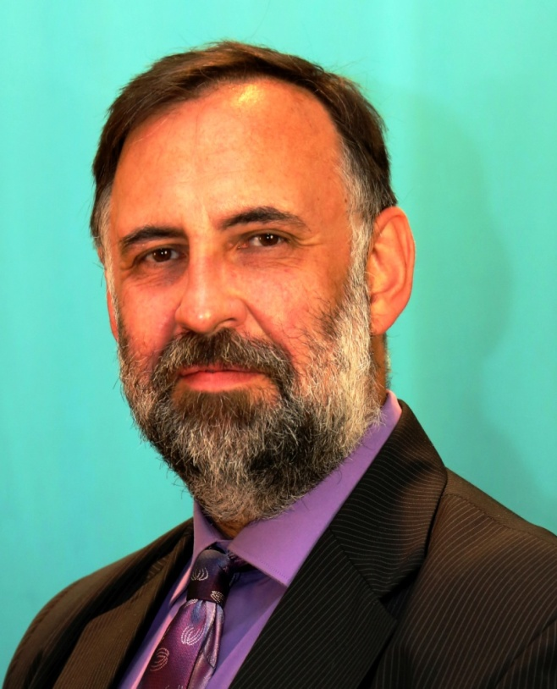
Фото Курочкина М.В., правнука К.И.Жемчугова

Дом семьи К.И.Жемчугова
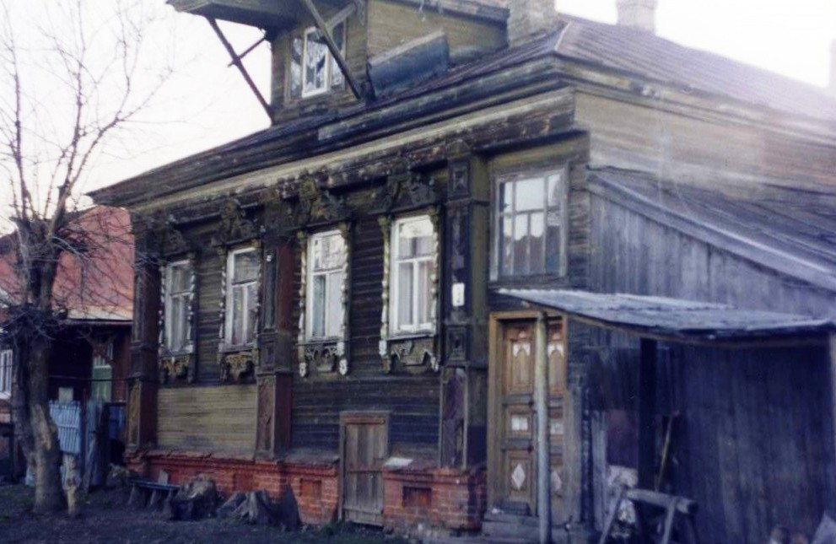

Приложение №6.
Фотографии из семейного архива М.В.Курочкина
Семья К.И.Жемчугова
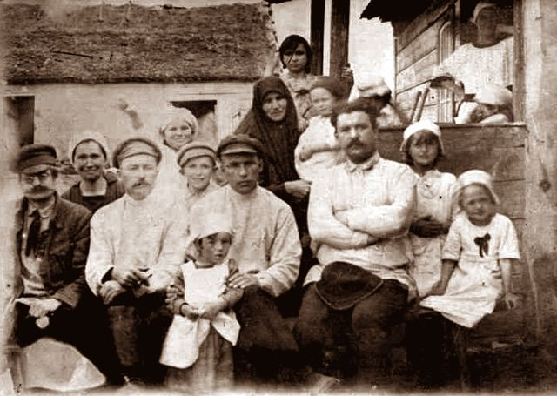

Фото К.И. Жемчугова в довоенное время
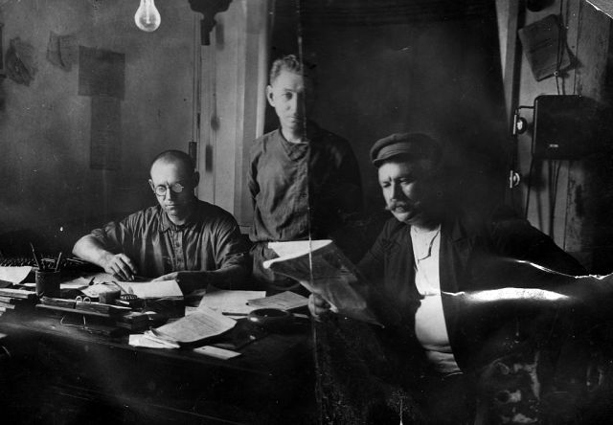

Приложение №7.
Воспоминания правнука М.В.Курочкина
Жемчугов Константин Иванович (1887, Пучеж– 1968, Пучеж) врач-практик.
В 1905г. окончил Пучежскую мужскую двуклассную гимназию.
В 1909г. венчался с девицей Корягиной Анфисой Андреевной (1890г.р.) и прожил с ней до конца своей жизни. Официально по советским законам расписался в ЗАГС 19.09.1958г.
Выпускник С.-Петербургской военно-фельдшерской академии им. Князя Голицына, по специальности инфекционные заболевания и военно-полевая хирургия. Получил дополнительное образование по курсу акушерство и гинекология.
На германском фронте был помощником передвижного полевого лазарета. Участник знаменитого Брусиловского прорыва. В 1916г. был награжден медалью «Ордена Святого Георгия» 4 степени, а затем орденом Георгия 4 степени.
С июня 1917г. был переведен на южный фронт для работы в госпитале.
После завершения Первой мировой войны работал фельдшером в больнице города Пучежа.
В 1920-х гг. активно занимался борьбой с брюшным тифом в Пучеже и районе. Впервые на практике использовал метод лечения продуктами брожения.
В 1930-е гг. переведен в должность ведущего врача. Занимался лечением гнойных, инфекционных и женских заболеваний. Работал в качестве ведущего хирурга. Всегда политике предпочитал медицинский инструмент и лекарства. Несколько раз его пытались вербовать органы НКВД в качестве осведомителя, на, что он давал отказ.
С июля 1941г., после мобилизации на фронт большей части медицинского персонала, был по возрасту оставлен на брони в Пучеже и стал ведущим врачом города и района.
С размещением в Пучеже первого медицинского госпиталя занимался приемным покоем и вел сложнейшие хирургические операции, в том числе на брюшные полости. Был сторонником внедрения трофейного пенициллина для лечения гнойных ран и гангрены. Раненых в основном доставляли с Украины и Смоленского направления. В связи с осложнением положения на Московском направлении и бомбёжек города Горького приходилось оперировать рабочих Сормовского завода. Несколько раз вызывали в Балахну для лечения раненых города после авианалетов. Позднее госпиталь был свернут и переведен в город Фурманов.
Второй госпиталь в 1942г. был развернут, в связи с осложнением на Сталинградском направлении. Раненых доставляли на баржах и пароходах по воде. Операции проводились, как в здании больницы, так и на пристани, в так называемом «Дебаркадере №3». Работа им велась, как в госпитале, так и больнице Пучежа по 12 – 16 часов. Часто вызывали посреди ночи на пристань для приема новой партии раненых. Работа проводилась и на «Советских баржах» и на баржах с военнопленными. Константин Иванович несколько раз отсылал письма в СНК для отсылки партий трофейного пенициллина с формулировкой «дает лучшие результаты в спасении жизней бойцов Красной армии». За внедрение передовых методов лечения и спасение жизней Советских воинов Жемчугову К.И. был вручен орден Ленина.
После завершения Великой Отечественной войны работал в больнице города Пучежа. Ушел на заслуженный отдых из «старой больницы» в связи переводом её на новое место из-за поднятия воды в Горьковском водохранилище.
***
Константин Иванович остался в памяти потомков, как добрый и отзывчивый человек, любивший свою семью, супругу, детей, внуков и правнуков. Любитель хорошей кухни и родоначальник привезенного им с Первой мировой войны рецепта знаменитой в семье «Пучежской селедки», которая в годы Великой Отечественной войны готовилась и подавалась на стол во всех госпиталях города.
В семье родились: | Жемчугова Нина Константиновна (1911-?)
 | Жемчугова Вера Константиновна (1912-1981) – моя бабушка
 | Жемчугова Елена Константиновна (?-?)
 | Жемчугов Константин Константинович (1924-?)
 | Жемчугов Алексей Константинович (1926-1928) – умер от тифа (?)
Дом в котором жила семья Жемчугова К.И. стоял по ул.Пугачева, 3 и сгорел в 2000-х гг.
Материал написан на основе воспоминаний правнуков: Курочкина Владимира Валентиновича и Курочкина Михаила Валентиновича.
Город Ижевск, 18.11.2016г.

Приложение №8.
Материалы Большакова А.А.,
сына медсестры госпиталя Большаковой В.П.
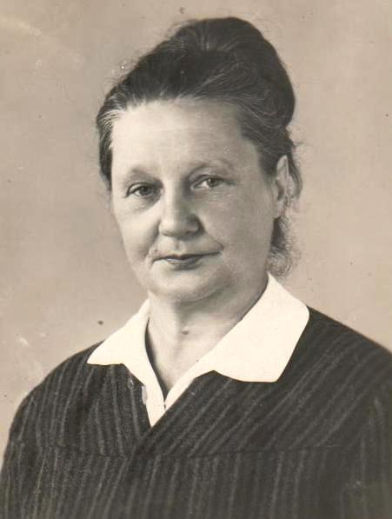
Фото Большаковой В.П.

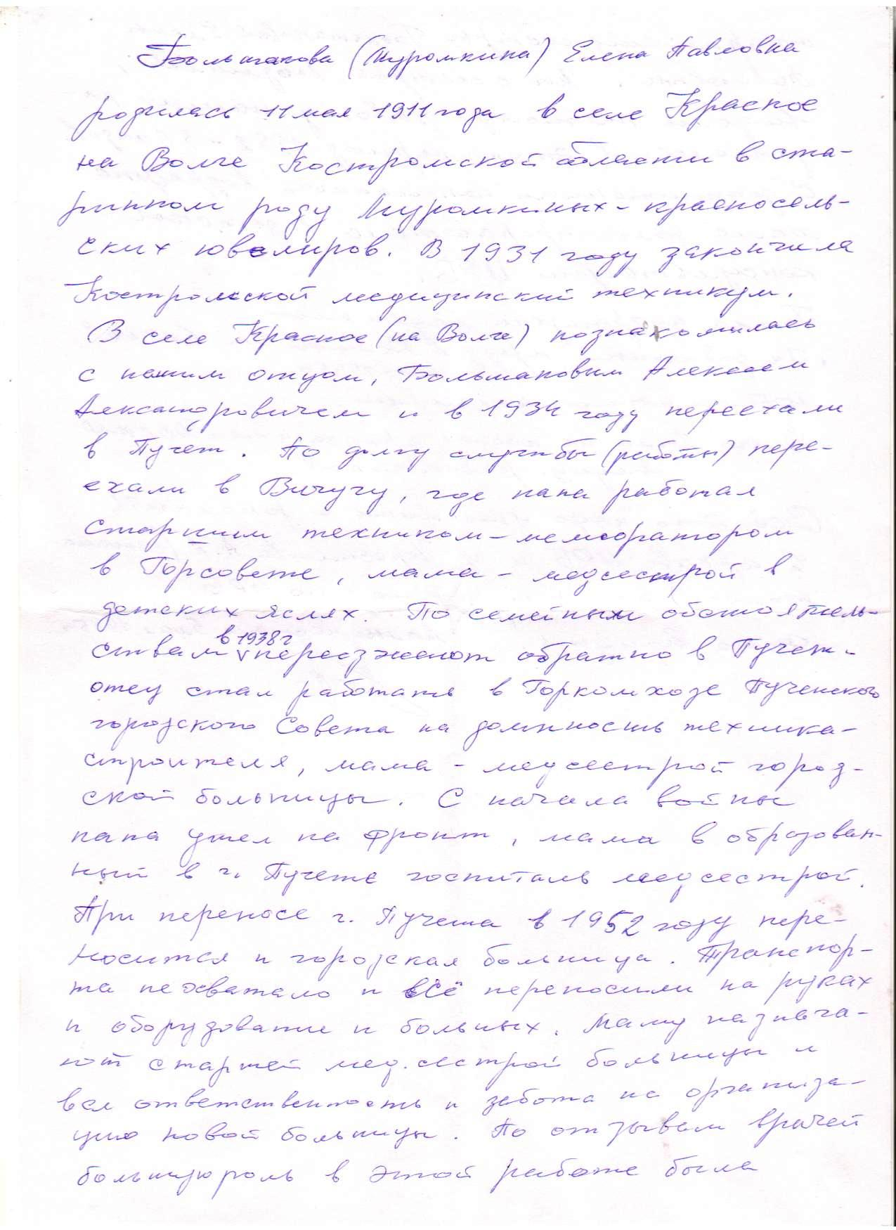

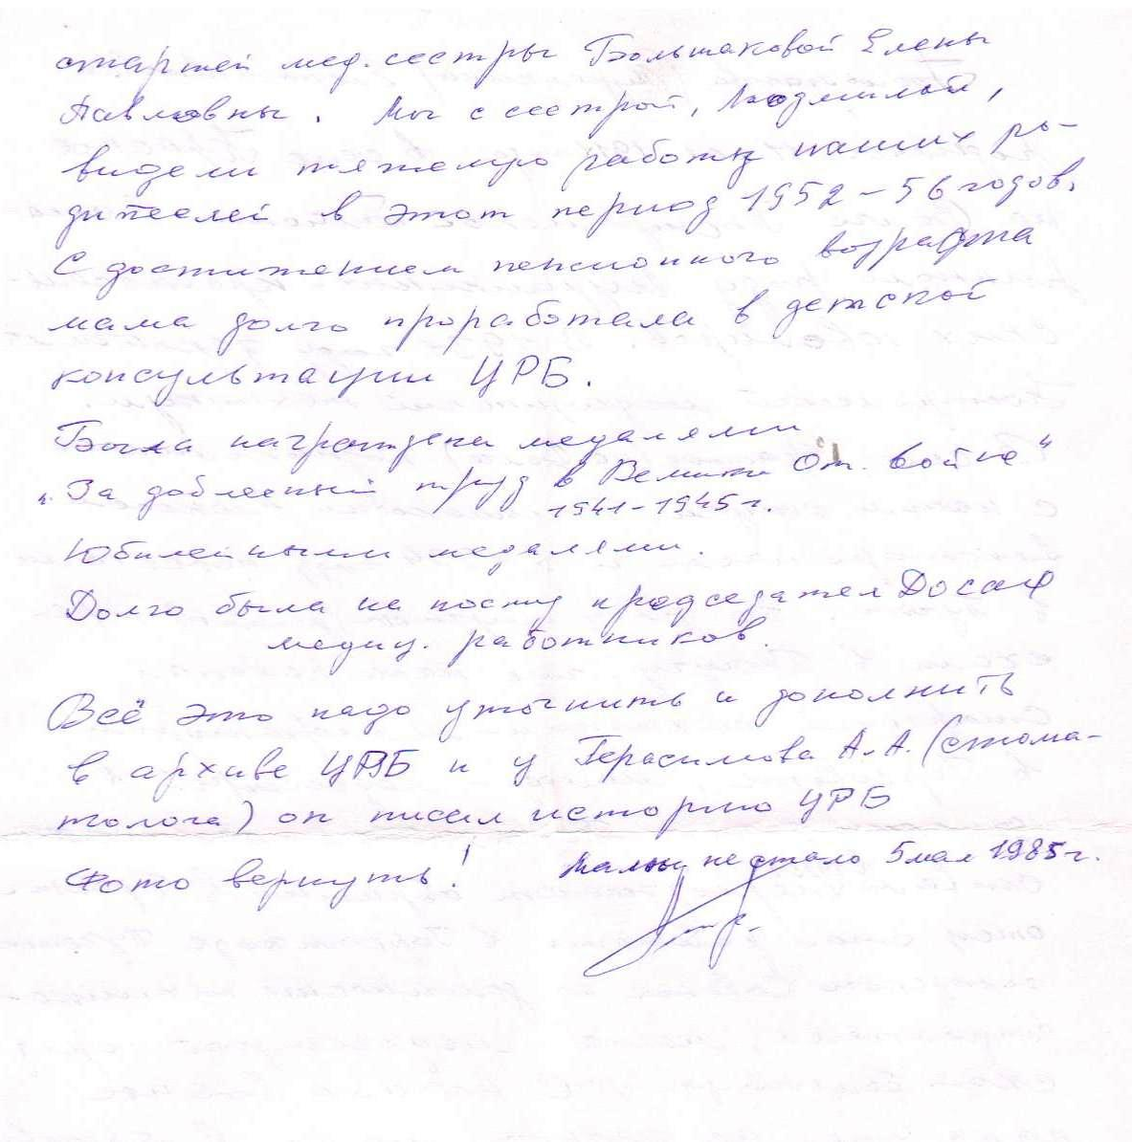

Приложение №9 .
Члены НОУ «Словеса» на братской могиле городского кладбища

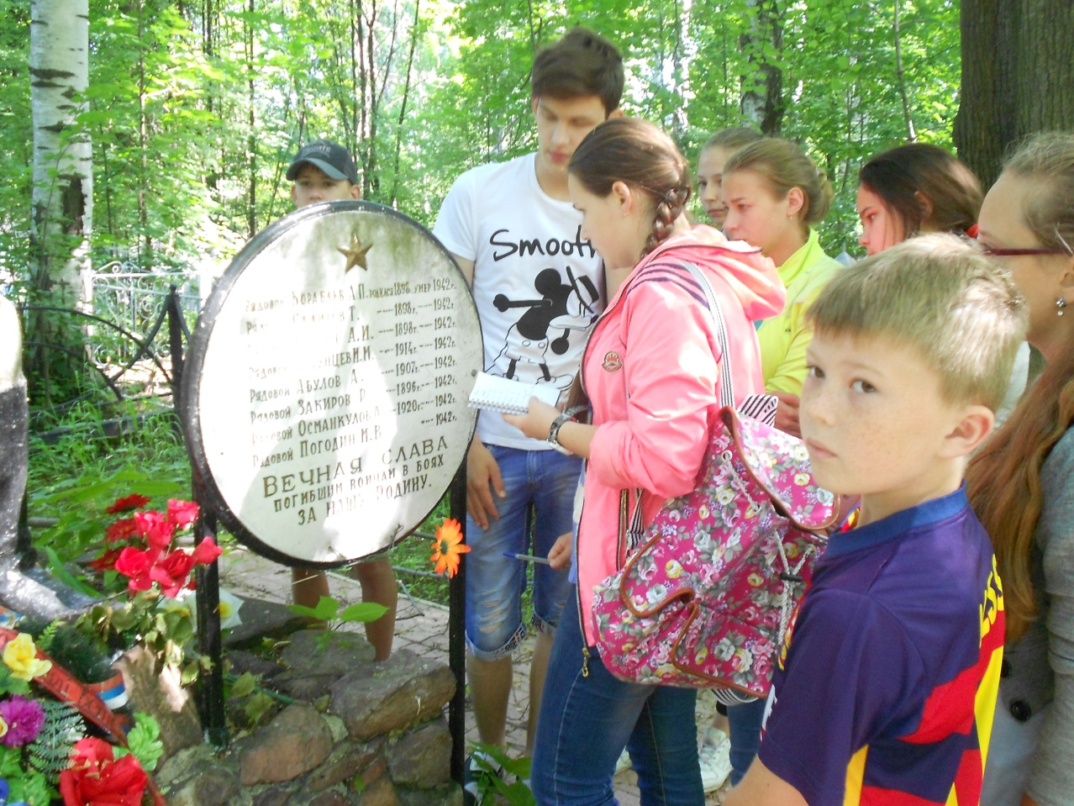

Приложение №10 .
Фотография мемориальной доски
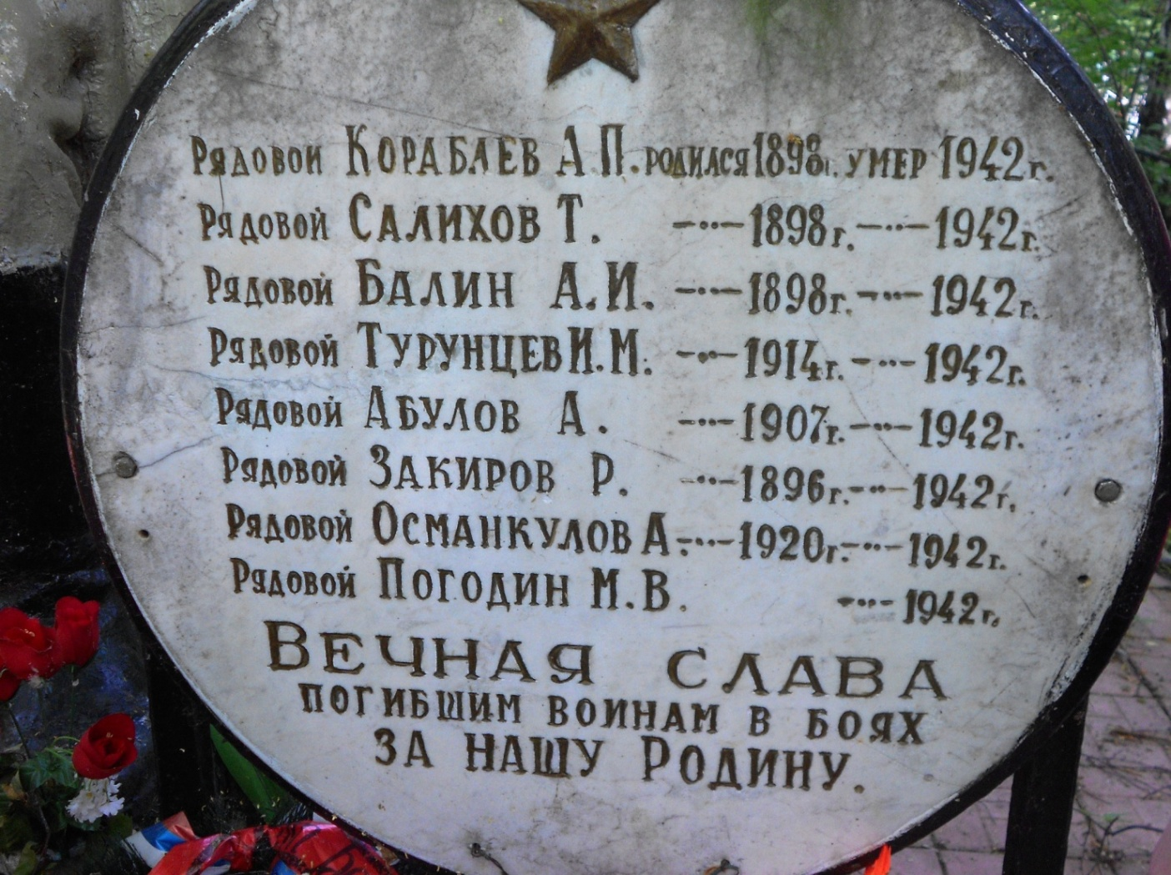
на братской могиле городского кладбища

Приложение №11 .
Учетная карточка воинского захоронения
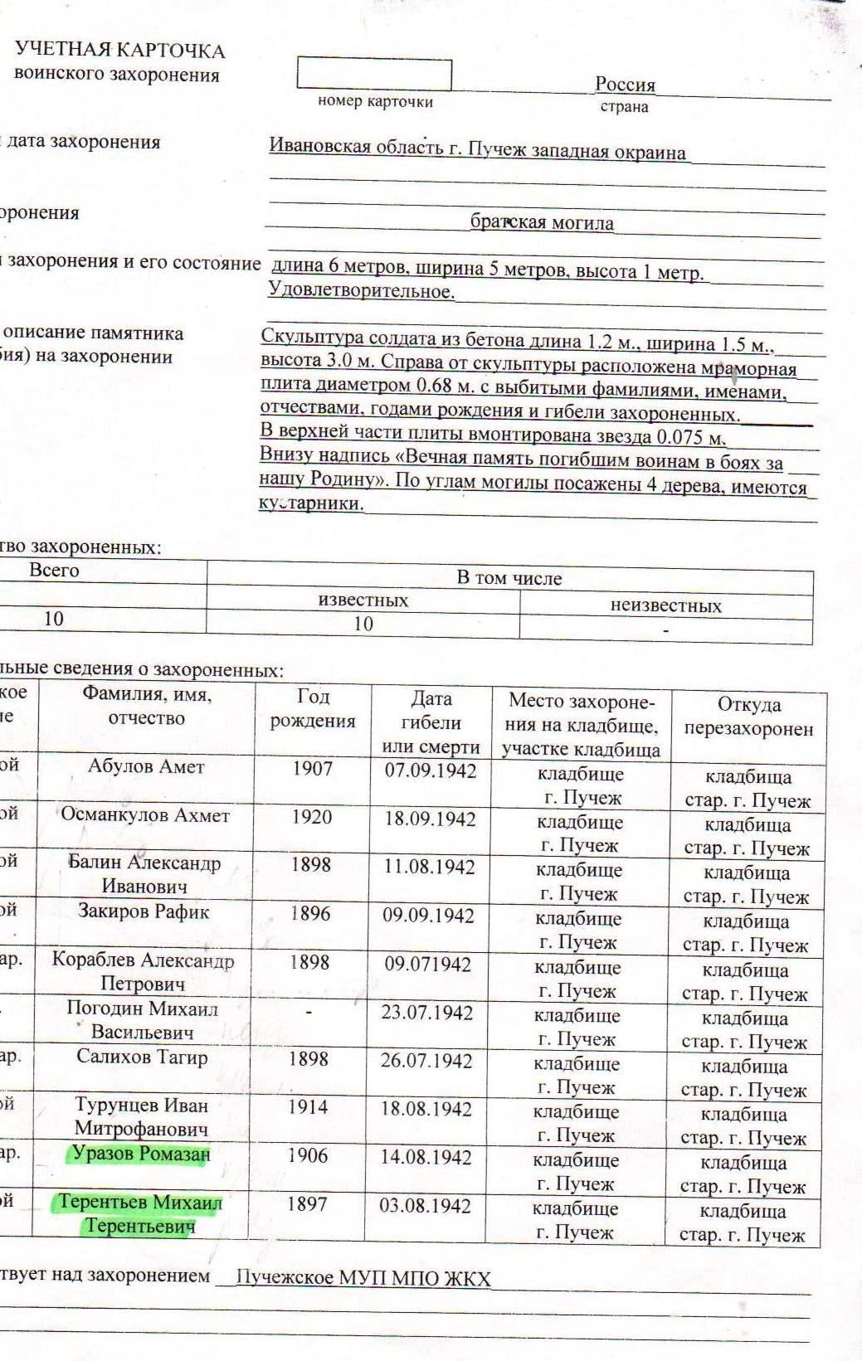

Приложение №12.

Материалы информационного ресурса «Подвиг народа».
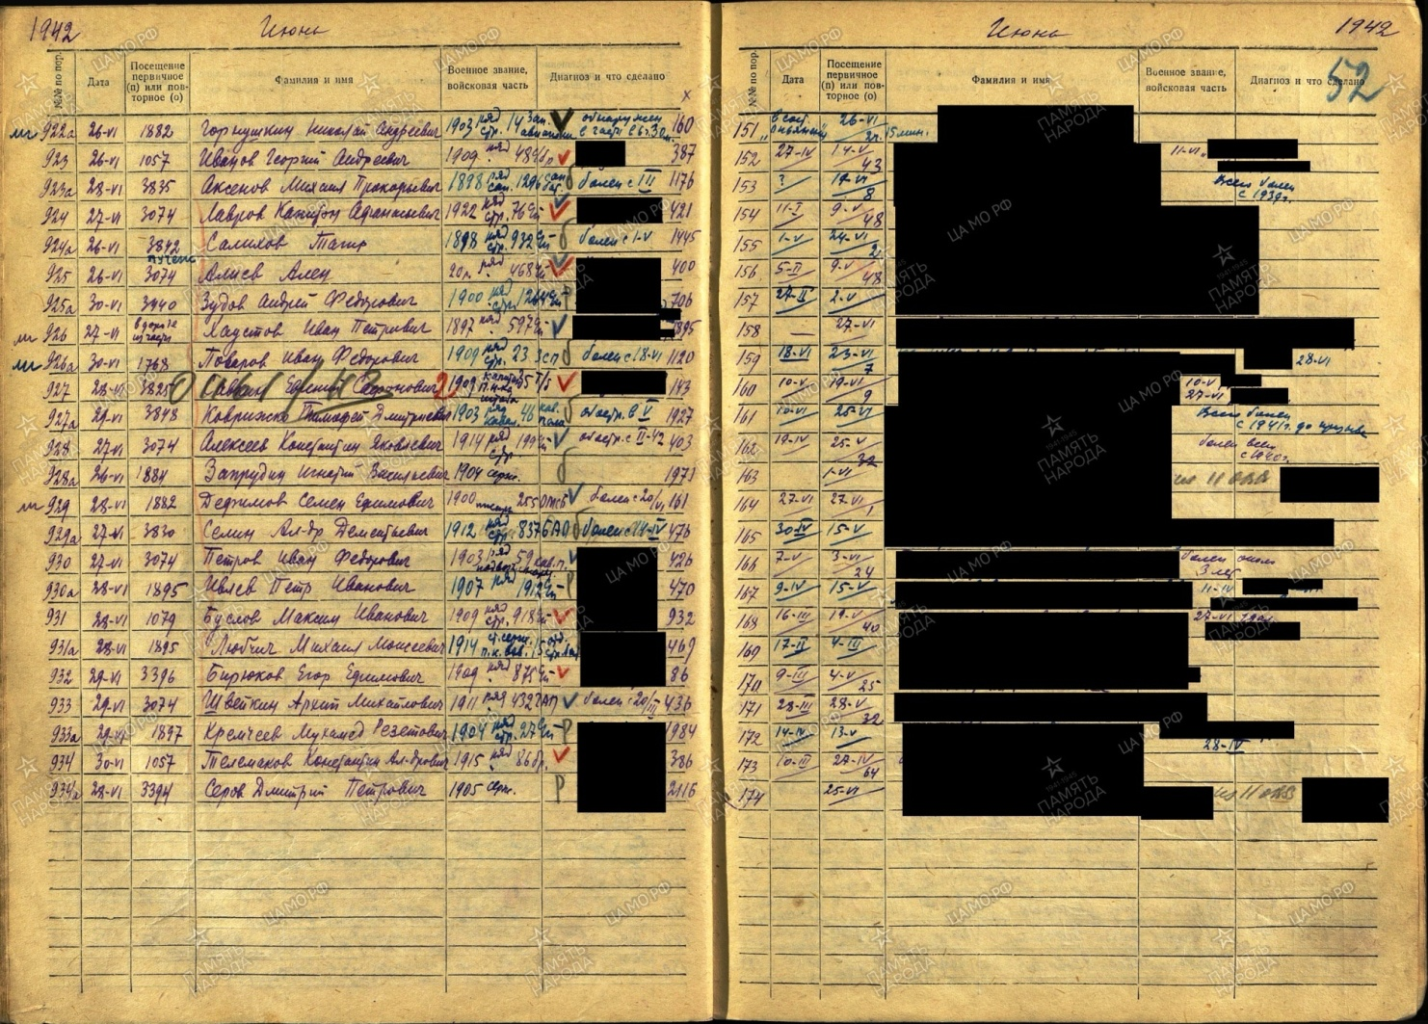

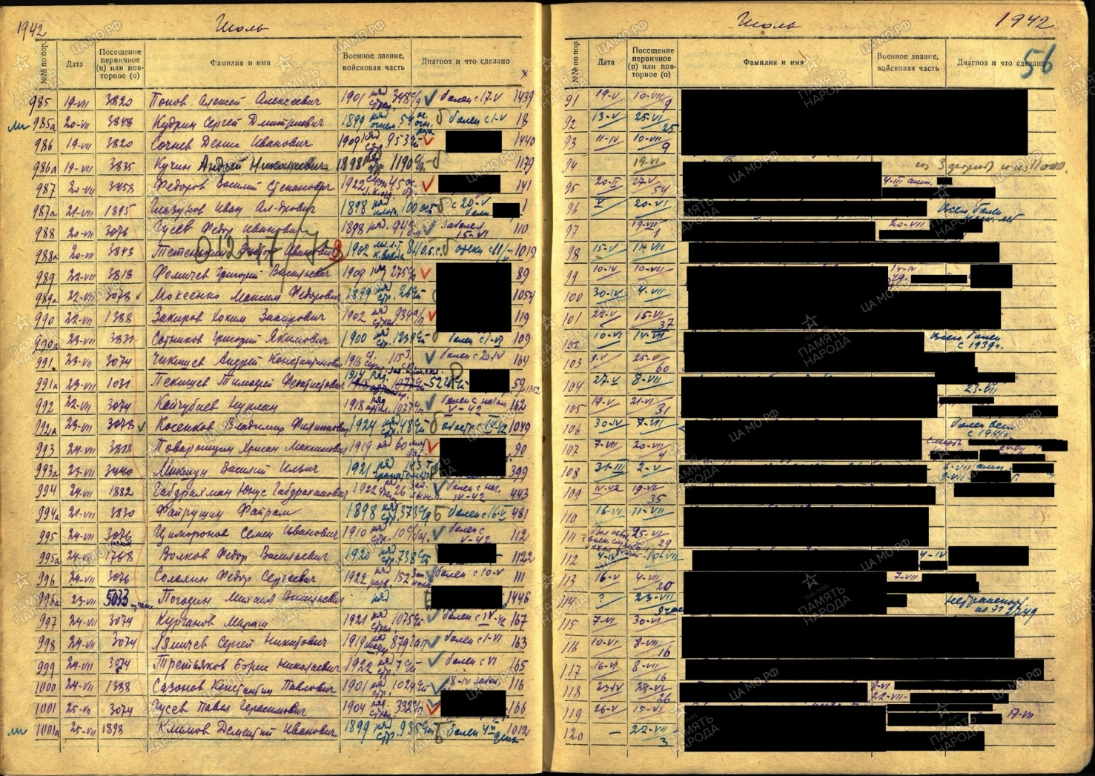

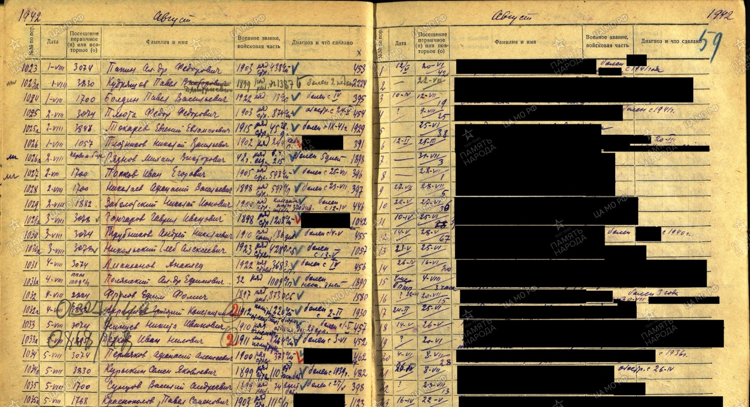

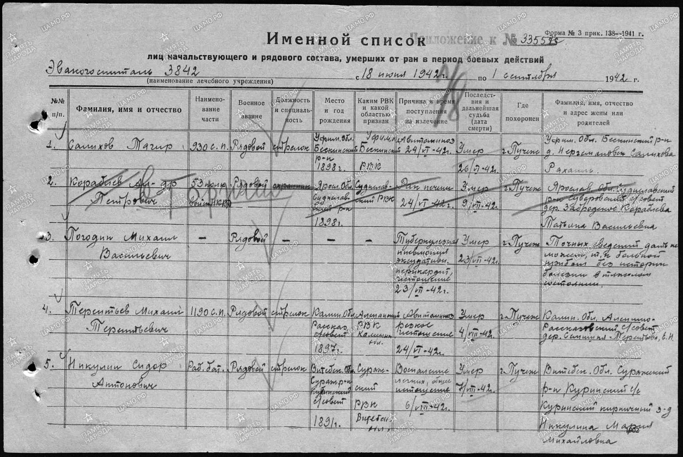

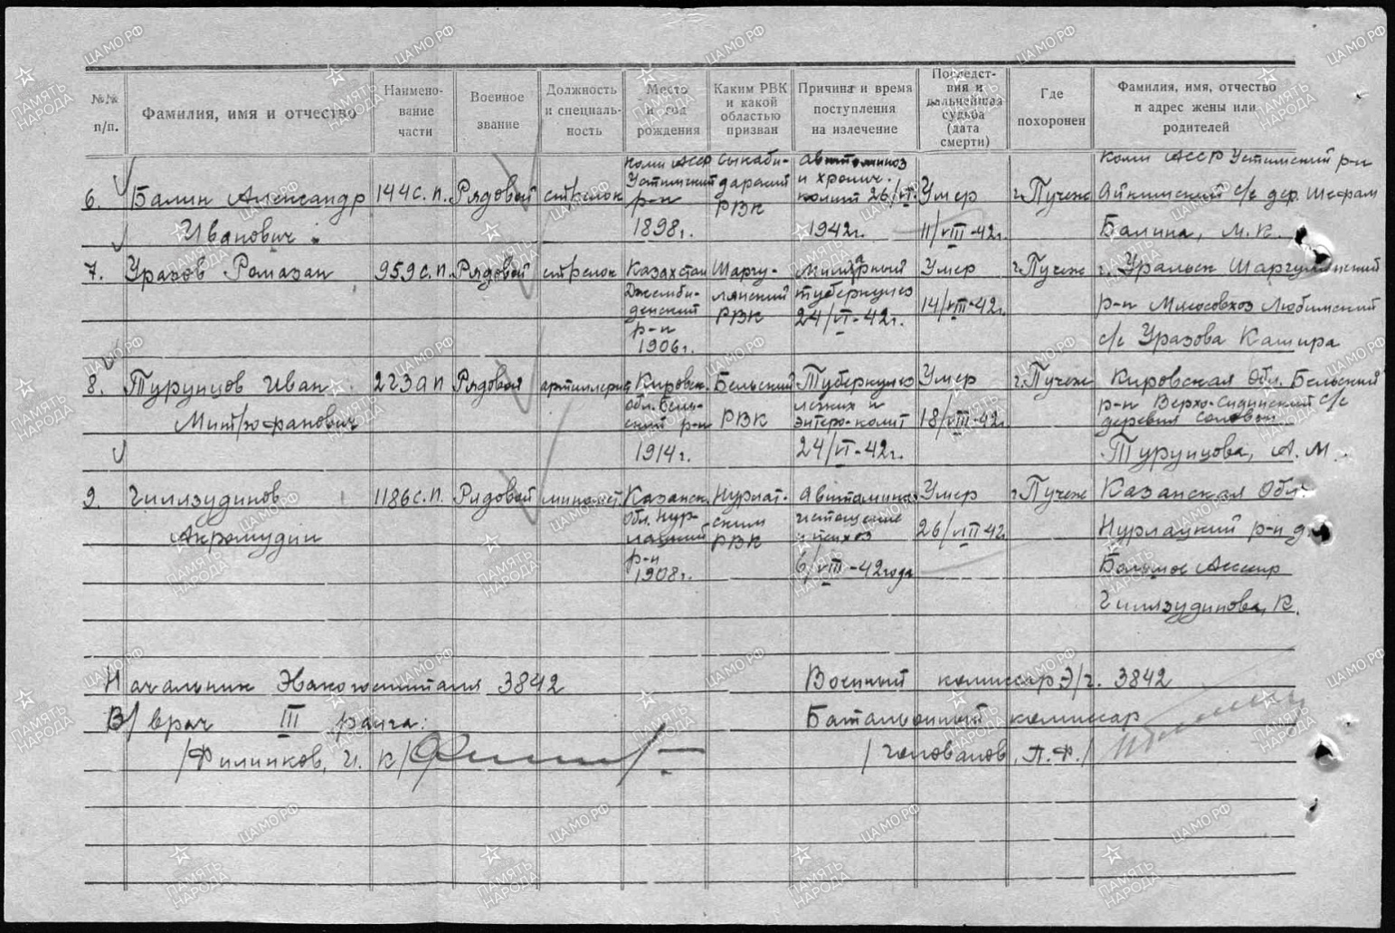

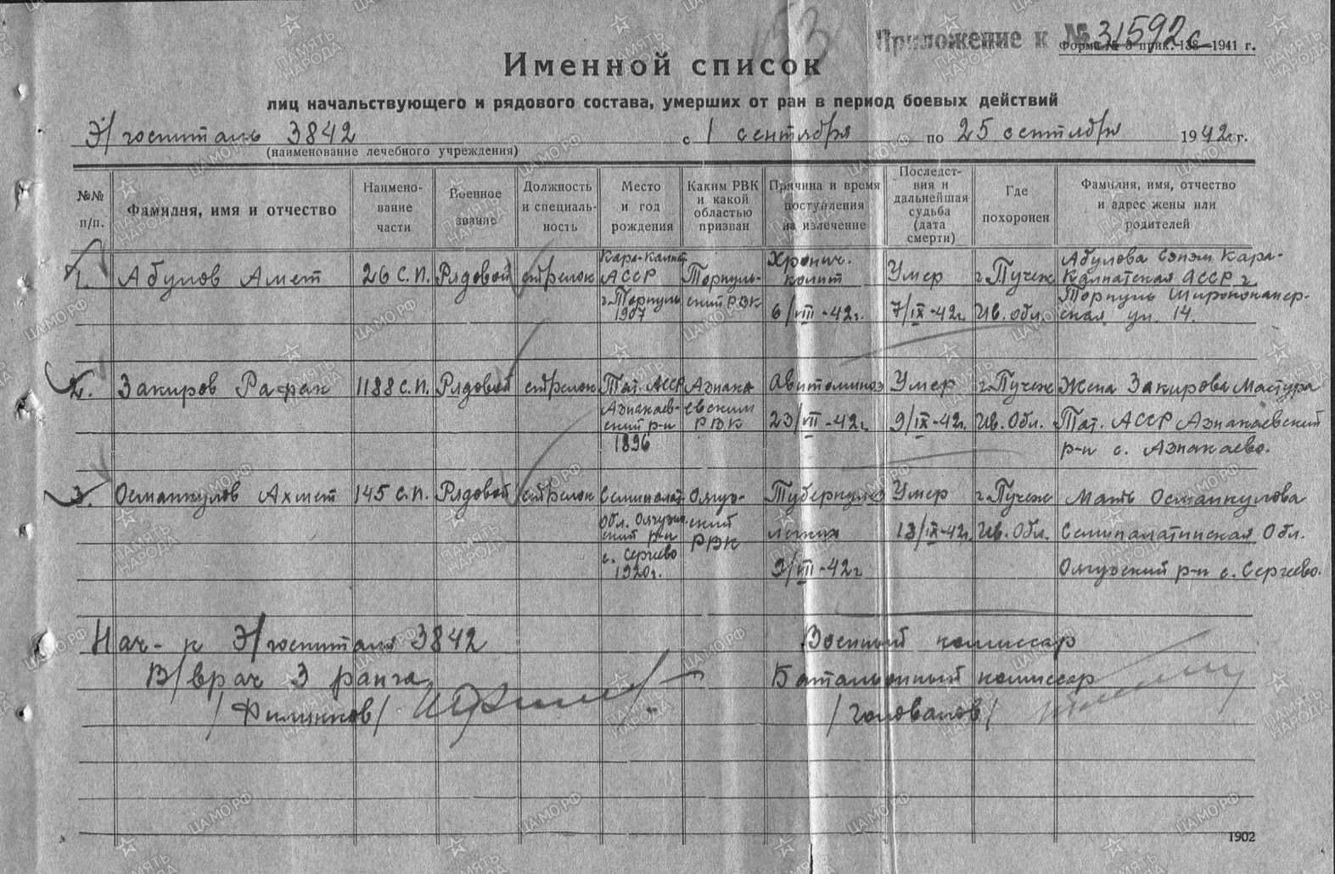

Приложение №13
Материалы переписки с ЧебоксаровойО.А.,
педагогом дополнительного образования государственного бюджетного учреждения дополнительного образования «Ивановский областной центр развития дополнительного образования детей»,
председателем Ивановского отделения общероссийского общественного движения по увековечиванию памяти погибших при защите Отечества
«Поисковое движение России»
Письмо от 24.03.2018

Уважаемая Ирина Владимировна!
Я проконсультировалась с министерством обороны РФ, они вот что говорят:
Письмо с приложенными копиями документов+ электронные адреса их нахождения направляем на имя областного военкома. Описываем результат своей исследовательской работы (кратко). И ещё: просим направить запрос в ЦАМО МО РФ для подтверждения данной информации, для принятия Вами решения о внесении изменений в карточку воинского захоронения (адрес захоронения) и увековечении имён (перечислите всех четверых, ФИО) на плитах данного воинского захоронения. Подпишитесь - коллектив и учащиеся лицея + подписи.
Юрьевецкий военкомат должен был сразу переслать ваше обращение в ЦАМО, это их работа, прописанная в Законе об увековечении памяти погибших при защите Отечества
Пожалуйста, не тратя время, срочно пишите облвоенкому. До 9 мая должны успеть.»Пятница, 24 марта 2018, 11:19 +03:00 от Ольга Чебоксарова<poisk-ivanovo@mail.ru>:

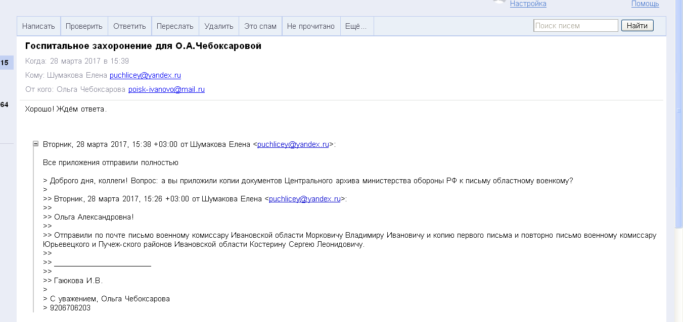
Письмо от 28.03.2018

>>Ольга Александровна! Отправили по почте письмо военному комиссару Ивановской области Морковичу Владимиру Ивановичу и копию первого письма и повторно письмо военному комиссару Юрьевецкого и Пучеж-ского районов Ивановской области Костерину Сергею Леонидовичу.Гаюкова И.В.
> Доброго дня, коллеги! Вопрос: а вы приложили копии документов Центрального архива министерства обороны РФ к письму областному военкому? С уважением, Ольга Чебоксарова
>Все приложения отправили полностью. Гаюкова И.В.
>Хорошо! Ждём ответа. С уважением, Ольга Чебоксарова
Вторник, 28 марта 2018, 15:38 +03:00

Письмо от 19.04.2018
>>Ольга Александровна! Добрый день! Получили ответ от Военного комиссариата Ивановской области 15.04.2018. Какие должны быть наши действия дальше? Можно ли заказать мемориальную плиту? С уважением И.В.Гаюкова

>>Добрый день, коллеги! Дело сдвинулось с мёртвой точки. Это не ответ ивановского комиссара, это его обращение в ЦАМО. Нужно дождаться от архива ответа, тогда и заказывать плиту. Можно, конечно, на свой страх и риск заказать плиту, но архив может не успеть ответить до 9 мая, и тогда установка данной плиты будет незаконной. Думайте, коллеги. Я бы поступила следующим образом: плиту бы заказала, но установку её произвела бы только при подтверждении из архива.
С уважением, Ольга Чебоксарова 9206706203
Среда, 19 апреля 2018, 15:46 +03:00 от Шумакова Елена <puchlicey@yandex.ru>:
Приложение №14 .
Материалы Центрального архива
Министерства обороны Российской Федерации.

Приложение №15 .
Материалы Пучежского краеведческого музея.
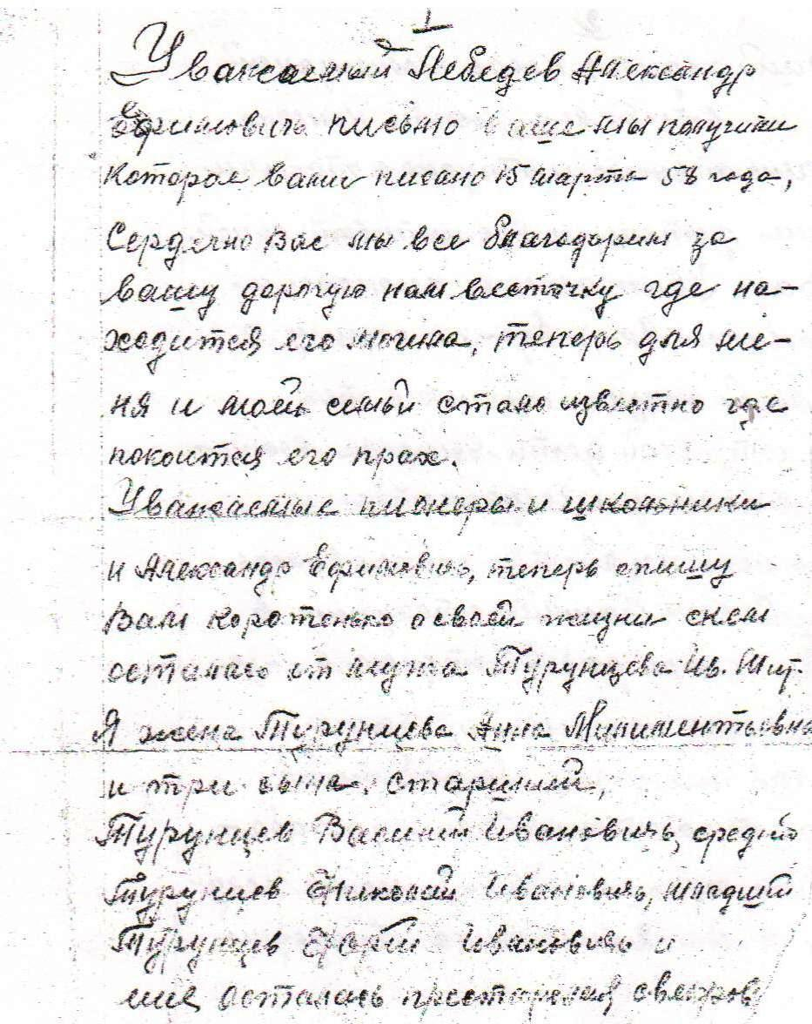
Письмо Турунцевой А.В.

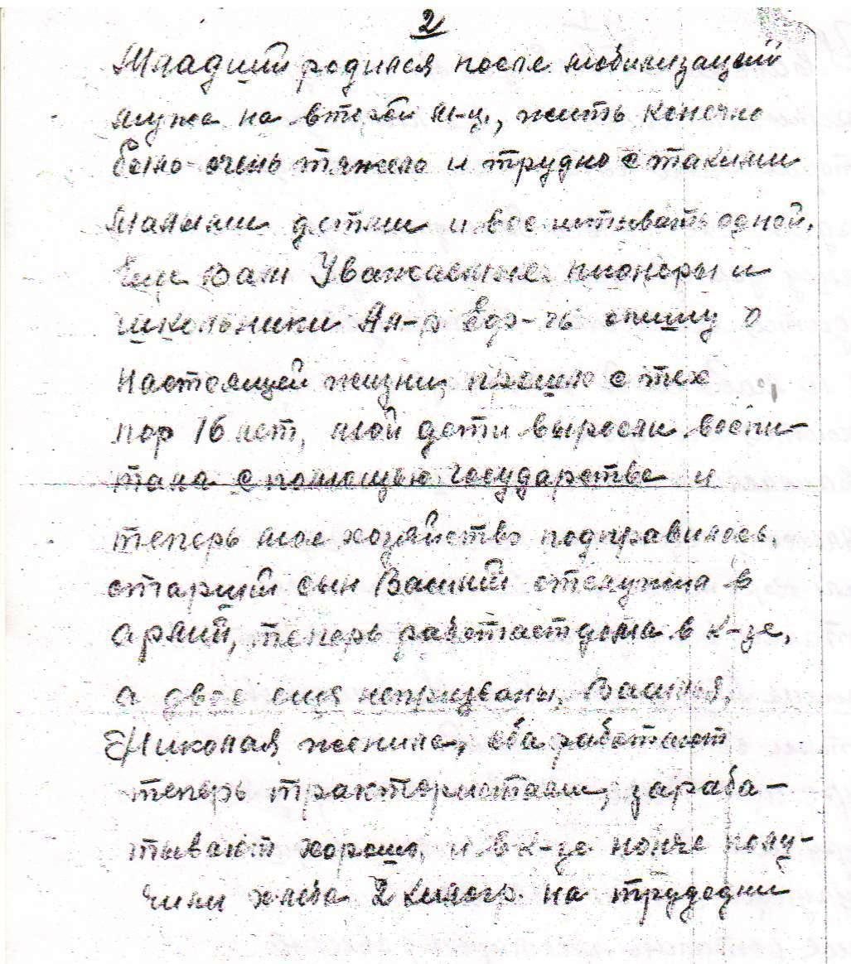

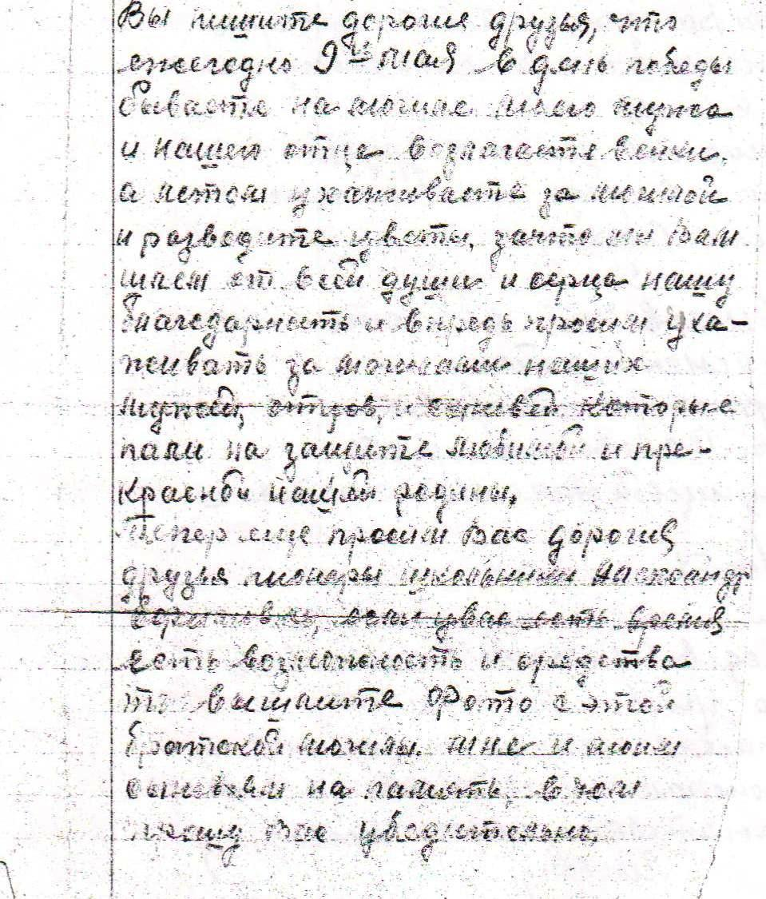

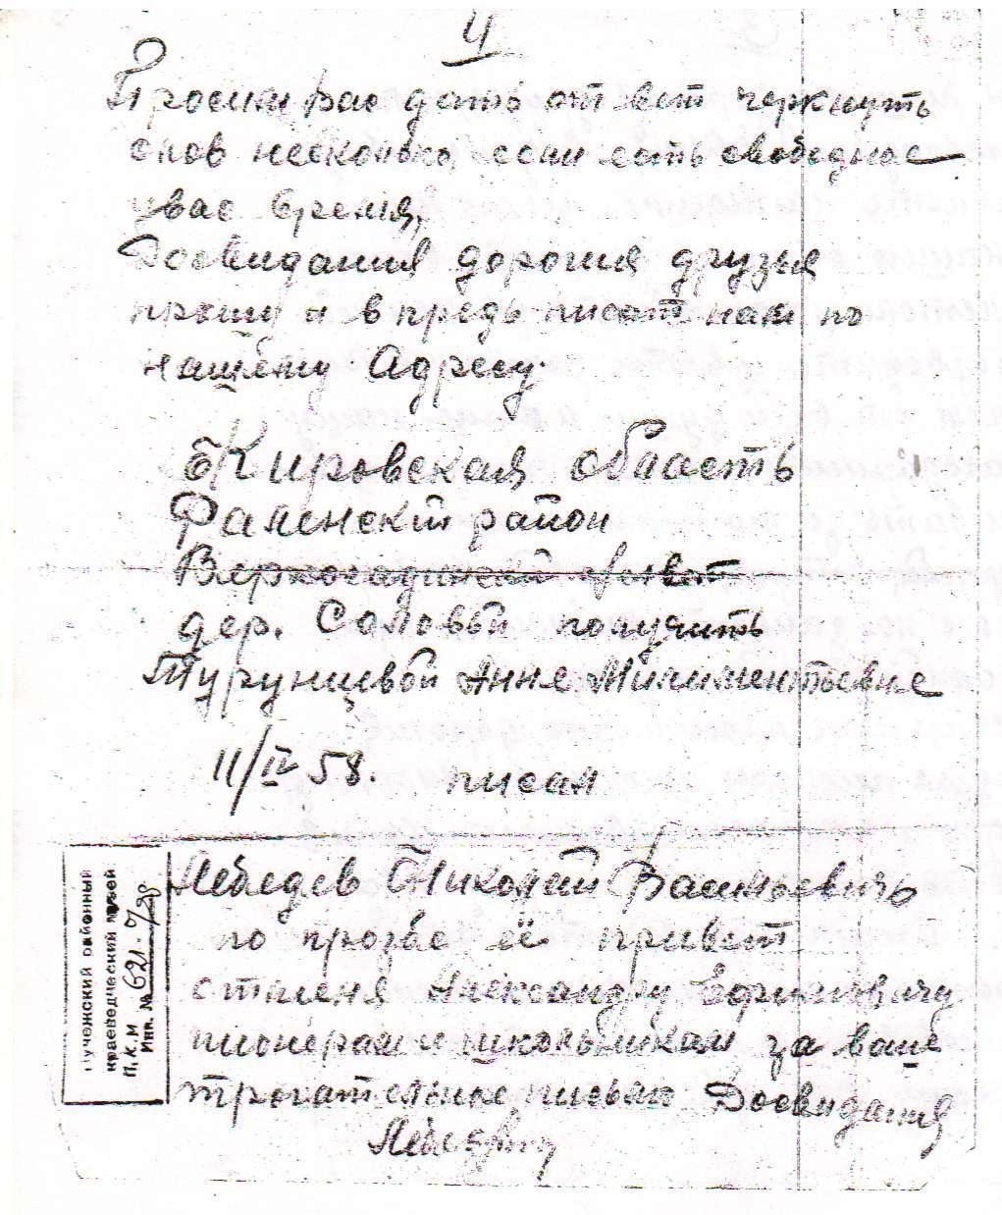

Приложение №16 .
Материалы Пучежского краеведческого музея.
Письмо Р.З.Ширгазина
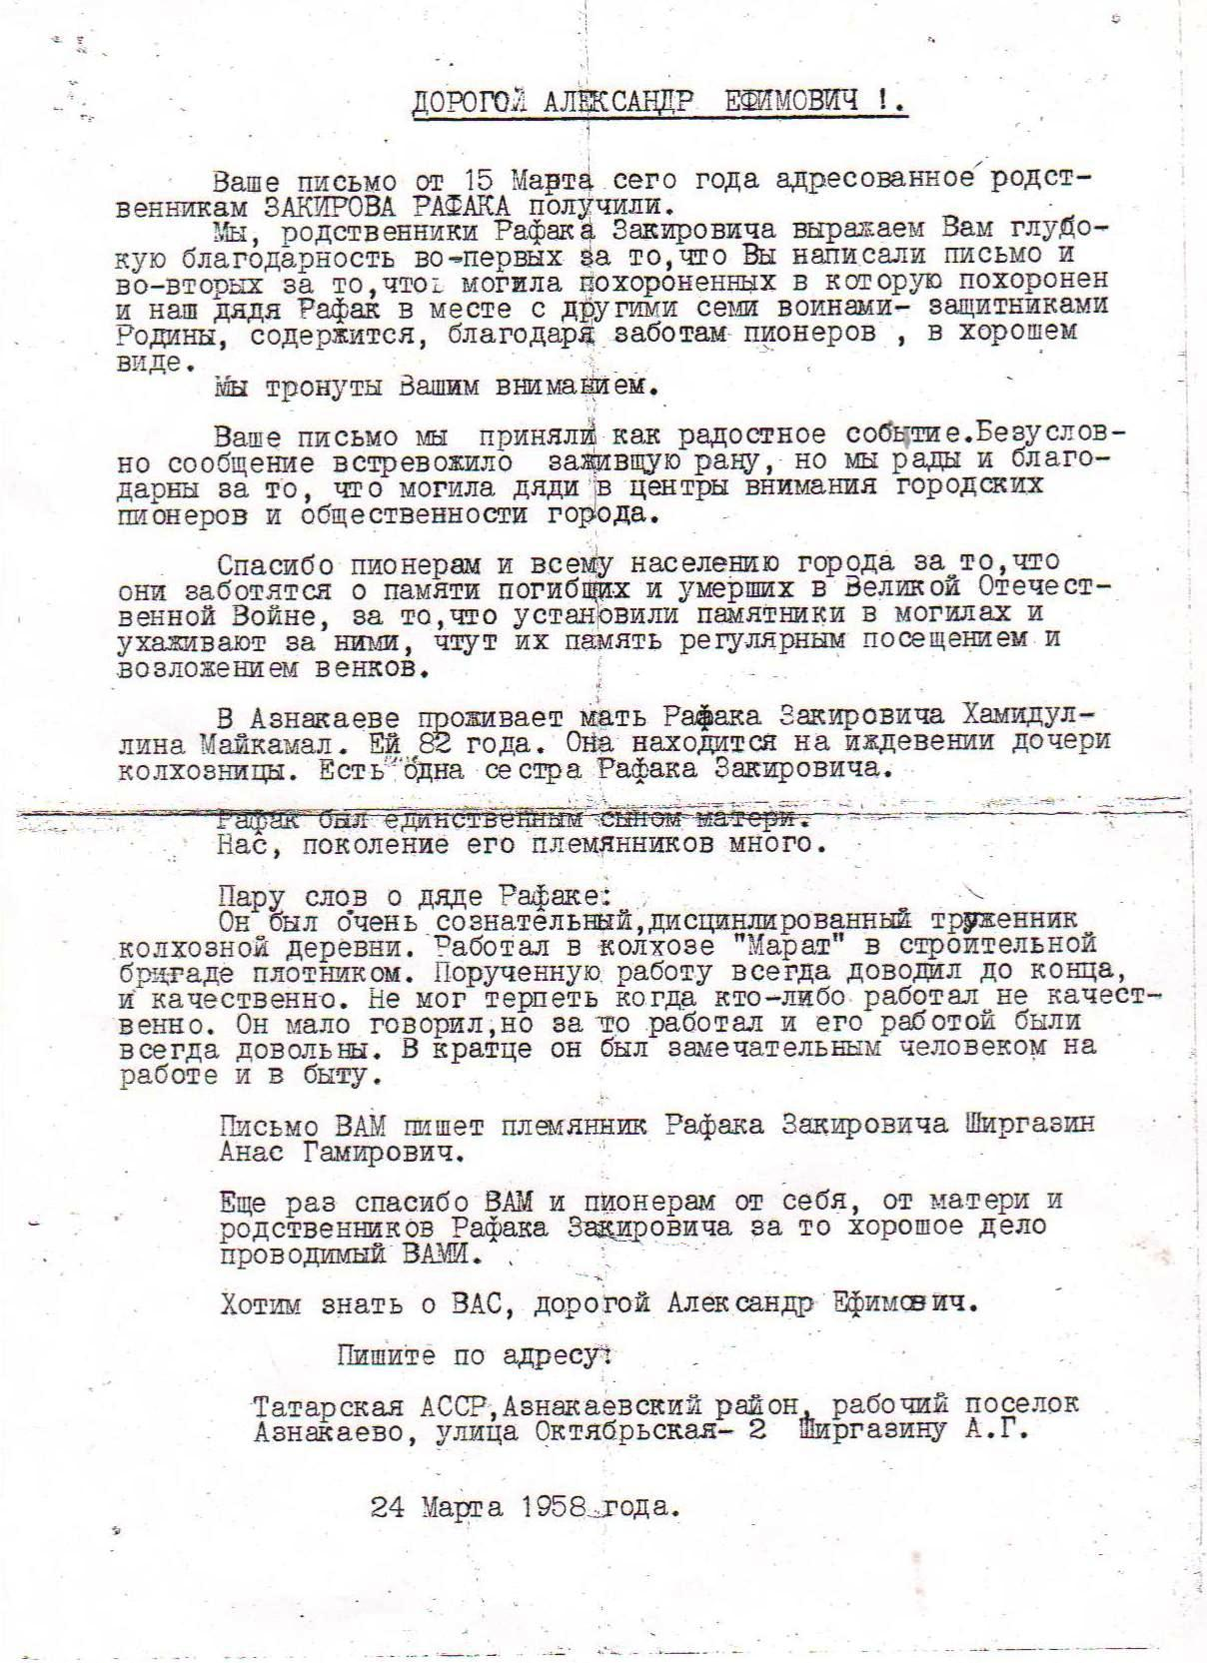

Приложение №17 .
Материалы Пучежского краеведческого музея.
Письмо отца А.Адулова
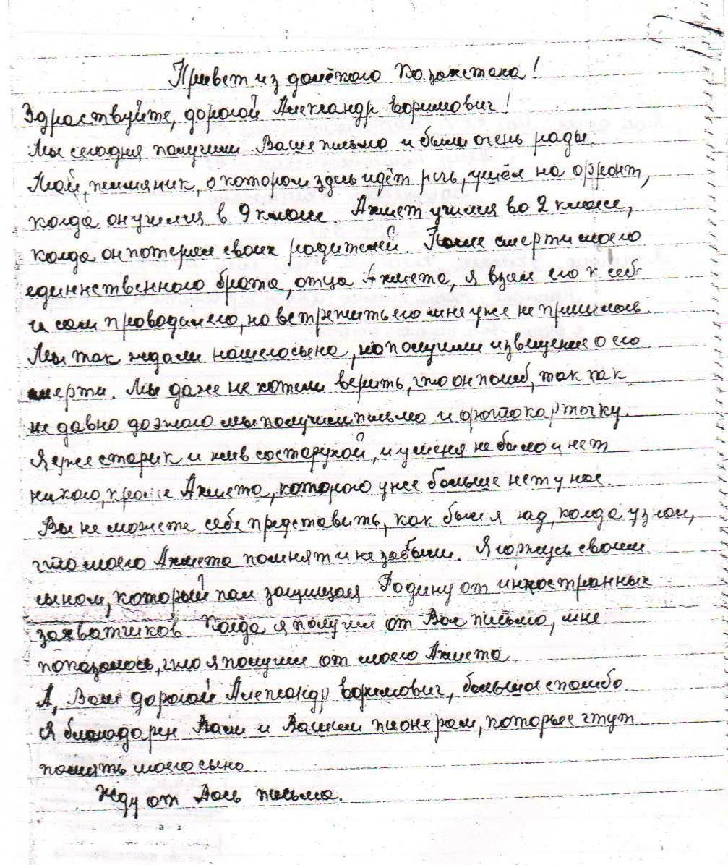

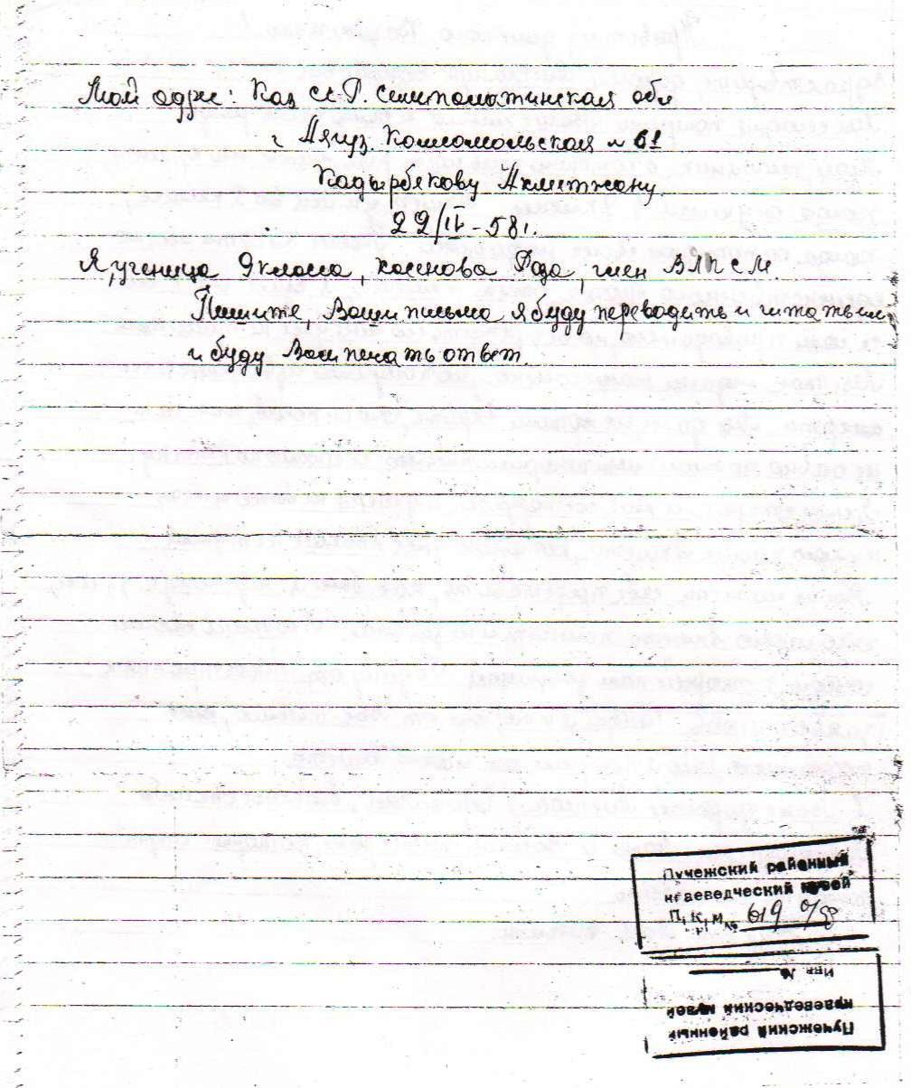

Приложение №18 .
Материалы Пучежского краеведческого музея.
Письмо А.А.Кораблева
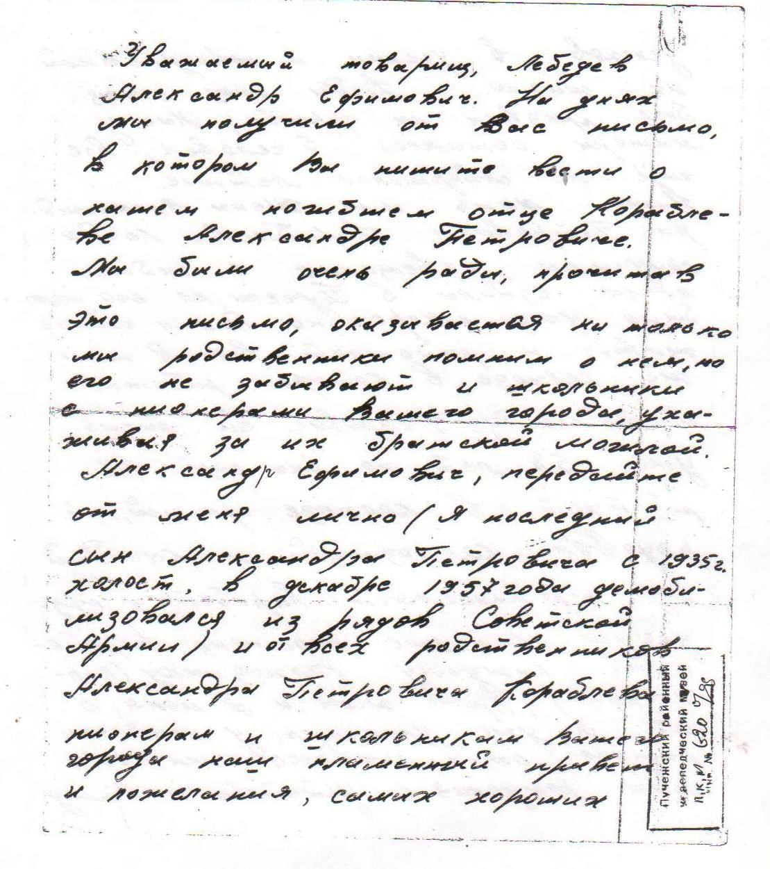

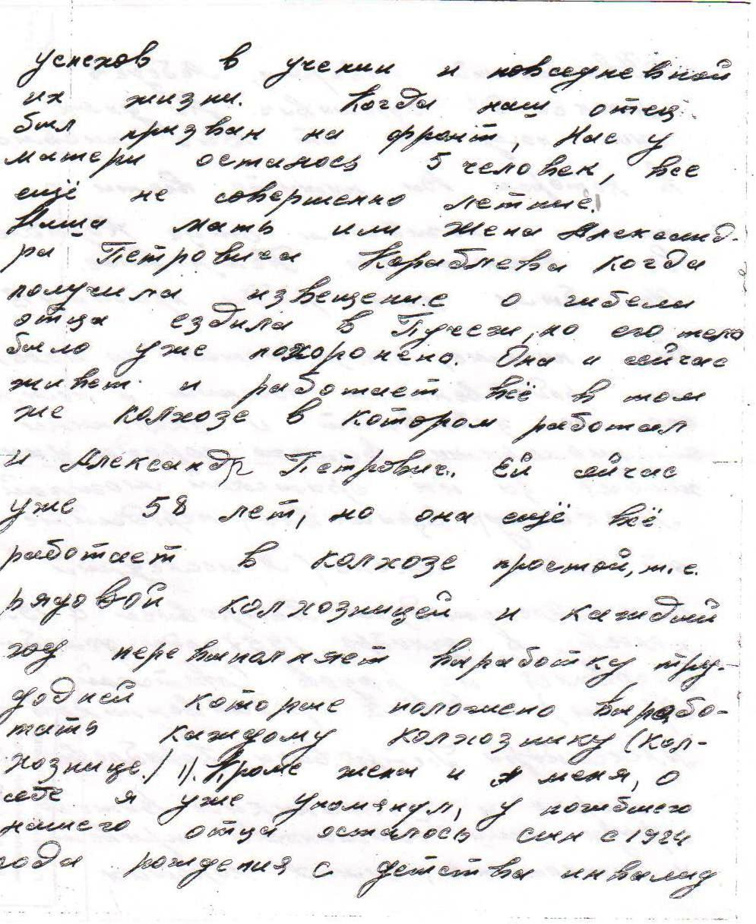

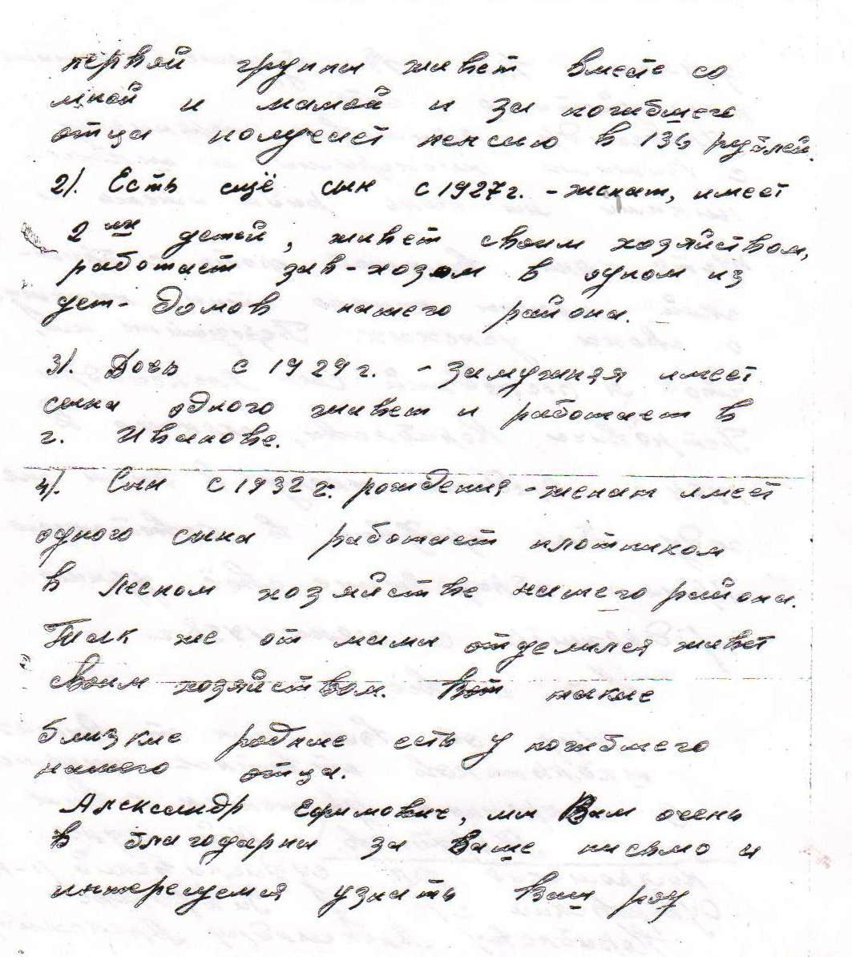

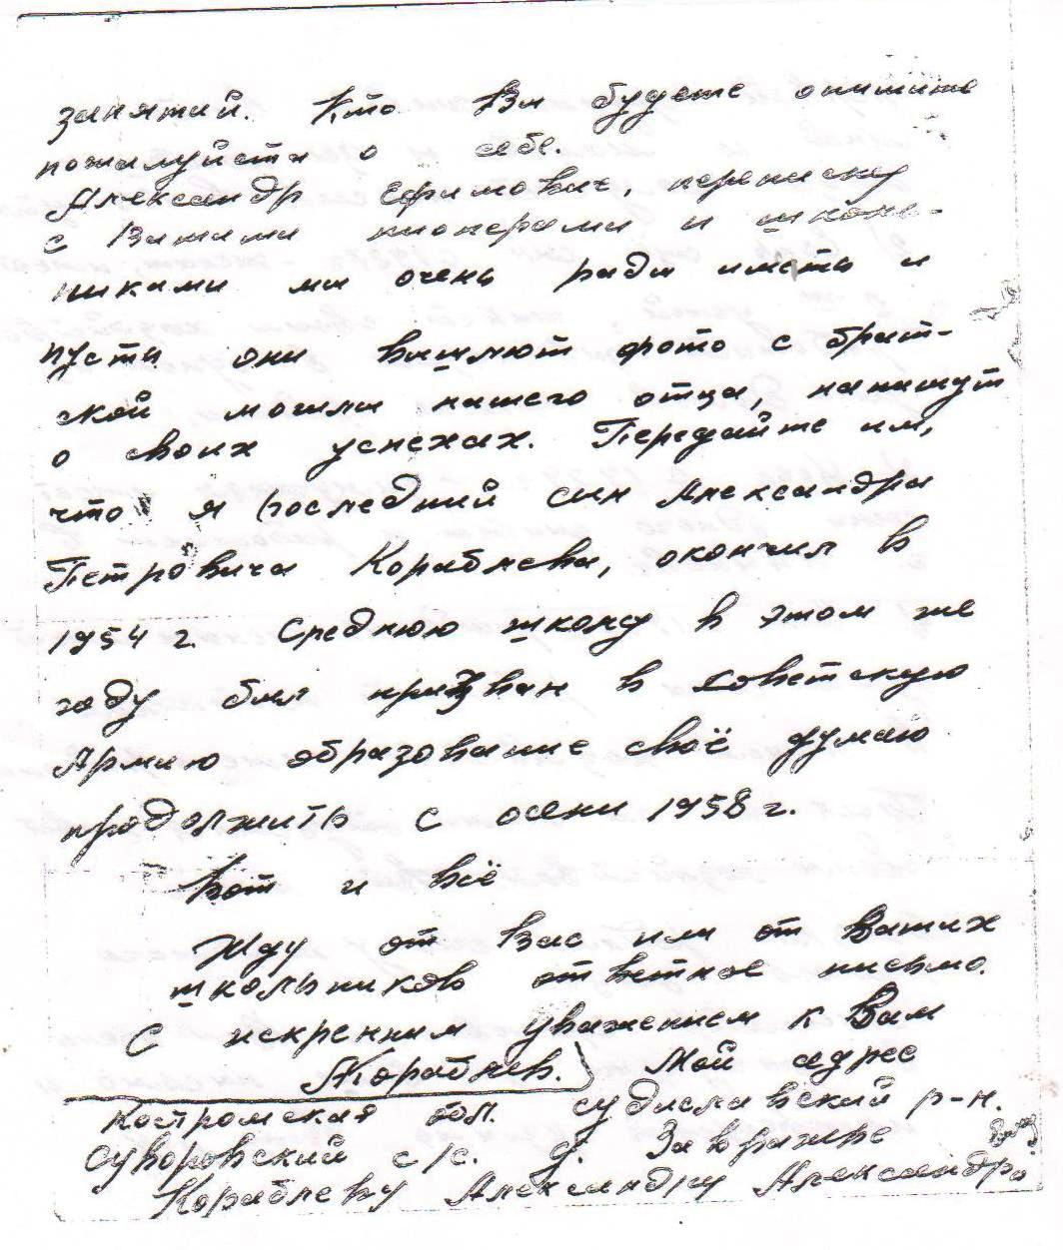

Приложение №19 .
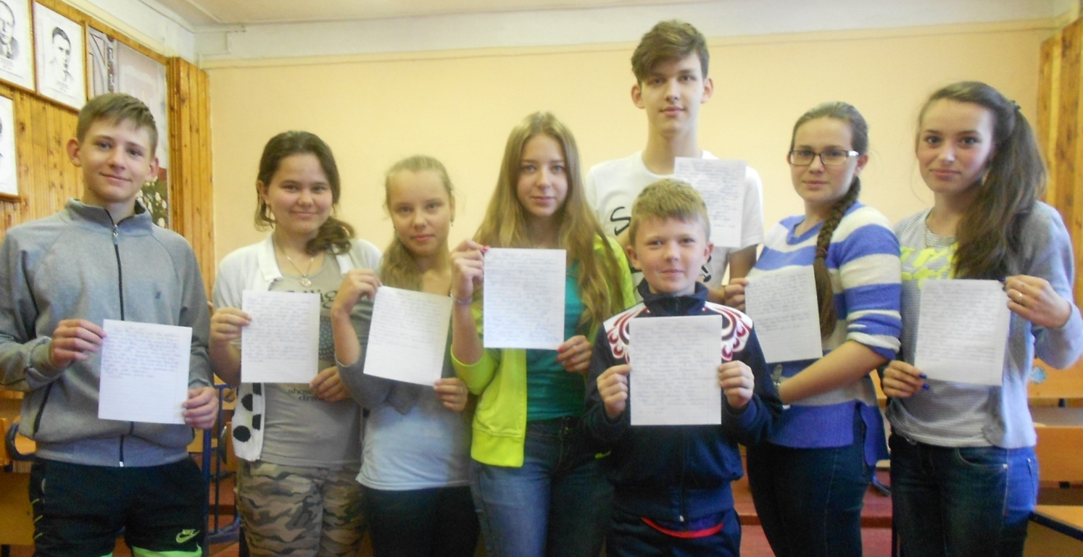
Члены НОУ «Словеса» с письмами родственникам, погибших бойцов

Приложение №20
Материалы районной газеты «Пучежские вести» о реализации проекта.
Материалы общественно-политической газеты
«Пучежские вести» puch-vesti.ru

Источник: http://puch-vesti.ru/article/132253/

Материалы общественно-политической газеты
«Пучежские вести» puch-vesti.ru

Источник: http://puch-vesti.ru/article/132253/
Выпуск № 18 (спецвыпуск) от 04.05.2019 г.
Уж давно отгремела война,
Снова синее небо над нами.
Только память о прошлом жива,
Эту боль не забыть нам с годами.
Пусть в этот день умолкнут звуки,
Пусть время бег замедлит свой,
Пусть вспомнят подвиг дедов внуки,
Почтут их память тишиной.
Как жаль, что меньше с каждым годом
В строю парадном их идёт.
Но главное, в сердцах народа
Лучинка памяти живёт.
Основной долг всех последующих поколений нашей страны – долг перед поколением победителей – сохранить историческую память о Великой Отечественной войне.
В преддверии Дня Великой Победы, 3 мая, в лицее города Пучежа состоялось встреча трёх поколений, где лицеисты — члены научного общества «Словеса» (руководитель — учитель русского языка и литературы О.Н. Толкунова) представили итоги работы над проектом «Память сильнее времени». Цель проекта – внесение изменений в списки имён бойцов, умерших от ран в госпитале и захороненных Братской могиле на кладбище г. Пучежа.
В торжественном патриотическом мероприятии приняли участие представители администрации города и района, районной ветеранской организации, Пучежской районной больницы, родители, педагоги и ученики лицея.
На нашей родной Пучежской земле не было кровопролитных боёв, но это не значит, что война обошла нас стороной. Здесь происходило сражение – сражение за жизнь и здоровье бойцов Красной Армии в госпиталях, расположенных на территории нашего района. В годы войны в Пучеже был развёрнут эвакуационный госпиталь. Именно на тыловые эвакогоспитали была возложена большая работа по восстановлению здоровья бойцов и командиров Красной армии. Благодаря ребятам – членам научного общество «Словеса» и их руководителю О.Н. Толкуновой мы вновь окунулись в военное время и прошлись по неизвестным страницам эвакуационного госпиталя № 3842, развёрнутого в г. Пучеже в годы Великой Отечественной войны.
Материал об эвакуационном госпитале был разрознен и собирался учащимися лицея при участии родителей, жителей города Пучежа, представителей учреждении культуры и здравоохранения, СМИ по крупицам. Ребята обращались за информацией в краеведческий музей, в архив Центральной районной больницы г. Пучежа.
Вот что рассказала приглашённая на мероприятие ст. медсестра Пучежской центральной районной больницы Е.А. Воронова:
- В годы Великой Отечественной войны был открыт госпиталь для лечения раненых. Он был открыт дважды: с 22 сентября по ноябрь 1941 г. и с мая по октябрь 1942 г. Госпиталь значился под литером ЭГ – 3842. Начальником госпиталя был военный врач третьего ранга Фильсинков. Комиссар госпиталя – А.Я. Корягин. Работали врачи: хирург – военный врач А.Б. Алиев, терапевт – его жена, а также Ф.Я. Жаркин, В.П. Большакова, А.И. Новикова, Е.И. Малышева, А.И. Калиникова, В.А. Германовская, К.И. Жемчугов и другие.Медицинские сёстры: операционная – Н.М. Малкова, А.Д. Волжанкина, палатные медсёстры и санитарочки, все из Пучежа и окрестностей. Старшая медсестра – Большакова Елена Павловна. Работники больницы: З.Г. Полубояринова, А.И. Малышева, Т.Д. Крылова, М.А. Тюделекова, Е.П. Акифьева. Помощниками начальника госпиталя по материальной части были Марков, Митренко, Рыжов, Волжанкин, Тихобразов – они менялись по мере отправки на фронт.Умершие от ран бойцы и командиры Красной Армии были захоронены на общегородском кладбище в Братской могиле.
Для того чтобы собрать материал о медицинском персонале госпиталя, члены научного общества «Словеса» обратились через газету «Пучежские вести» к жителям города и района с просьбой откликнуться тех, кто владеет информацией о людях, чьи имена значатся в документах архива. Статья была также размещена на сайте «Одноклассники». Первой откликнулась Марина Леонидовна Карелина, оказавшаяся родственницей Константина Ивановича Жемчугова, который заведовал госпиталем и проводил сложнейшие операции. О своей маме рассказал ребятам и ветеран педагогического труда учитель музыки Александр Алексеевич Большаков. Валентина Павловна Большакова работала в госпитале старшей медицинской сестрой. Раненых доставляли из разных уголков страны, но в 1942 году в основном с боевых полей Сталинграда. Врачи старались сделать всё возможное, а порой и невозможное, чтобы спасти раненых бойцов. К сожалению, не всегда это удавалось.
Братское захоронение на городском кладбище является памятником для всех умерших от ран в эвакуационном госпитале № 3842, расположенном на территории Пучежского района в период с 18 июня по сентябрь 1942 года. Подтверждение этой информации ребята получили, обратившись к Международному реестру мемориалов, кладбищ, воинских захоронений, где значится мемориал – Братская могила умерших в госпиталях в городе Пучеж. С целью узнать подробную информацию об умерших от ран бойцах, ребята обратились в военный комиссариат г. Пучежа, где им была предоставлена Учётная карточка этого воинского захоронения. Изучая этот документ, было выявлено несоответствие данных Учётной карточки воинского захоронения и перечня фамилий, указанных на мемориальной доске Братской могилы. В этом документе приведены сведения не о восьми, а о десяти захороненных рядовых и красноармейцах. Все они умерли в 1942 году, место их захоронения кладбище г. Пучеж. Для подтверждения данной информации ребята обратились в Обобщённый компьютерный банк данных, содержащий информацию о защитниках Отечества, погибших и пропавших без вести в годы войны: все десять фамилий, значащихся в Учётной карточке воинского захоронения, предоставленной военкоматом г. Пучежа, имеются и в этом банке. На другом информационном портале «Подвиг народа. ру» найдены были «Именные списки лиц начальствующего и рядового состава, умерших от ран в период боевых действий в эвакуационном госпитале № 3842 в 1942 г.» Подробно изучив их, ребята выяснили, что в списке встретились ещё две фамилии, о которых не упоминается ни на мемориальной доске, ни в Учётной карточке. Таким образом, опираясь на вышеназванные документы, члены научного общества «Словеса» выяснили, что в эвакогоспитале № 3842, расположенном на территории г. Пучеж, умерло от ран 12 бойцов, а не 8, как указано на мемориальной плите воинского захоронения (фамилии 4 бойцов: Уразов Ромазан, Терентьев Михаил Терентьевич, Никулин Сидор Антонович и Гилязудинов Акромудин на мемориальной плите не указаны).
На основании федерального закона «Об увековечении памяти погибших при защите Отечества» 20 января 2017 года собранный пакет документов, информационное письмо с просьбой поддержать гражданскую инициативу членов НОУ «Словеса» по увековечиванию всех 12 имён бойцов, умерших от ран в госпитале и захороненных в Братской могиле, было отправлено главе Пучежского муниципального района Н.Ф. Ершову, военному комиссару Юрьевецкого и Пучежского районов Ивановской области С.Л. Костерину. В отведённые законом сроки, на письмо откликнулась только администрация Пучежского района, которая подтвердила готовность участвовать в мероприятиях по сохранению памяти бойцов и профинансировать работы по изменению мемориальной плиты. Повторные запросы в областной военкомат и запрос на сайт архива министерства обороны были отправлены в феврале 2017 года. 26 апреля 2017 года был получен ответ, подтверждающий найденную ребятами информацию о бойцах. Возмущает то, что дети, всеми силами старающиеся сохранить историческую память о войне, столкнулись с равнодушием взрослых, которые по долгу своей службы должны заниматься этой работой!
Ребятам досадно, что время, потерянное на переписке с военкоматами, не позволило выполнить работы по благоустройству Братской могилы и изготовлению новой мемориальной плиты ко Дню Победы.
Открытие новой памятной доски с именами всех бойцов, умерших в эвакуационном госпитале № 3842 администрация района планирует летом 2017 года.
Эта общая, важная, и такая необходимая работа НОУ «Словеса» – дань уважения ныне живущим и погибшим воинам, восстановление исторической справедливости. Пусть память поколений будет не подвластна времени! О важности и значимости работы по патриотическому воспитанию в лицее говорила в своём выступлении и ветеран педагогического труда, член президиума районного Совета ветеранов, председатель комиссии по патриотическому воспитанию молодёжи Э.В. Гаюкова. Е.К. Елшина, заведующий Отделом образования и делам молодёжи поблагодарила за проделанную работу членов НОУ «Словеса» за проделанную работу и вручила руководителю научного общества — О.Н. Толкуновой Почётную грамоту администрации района, а ребятам – Благодарственные письма Отдела образования и делам молодёжи администрации района.
После окончания мероприятия лицеисты возле здания школы высадили аллею памяти из 12 деревьев, по количеству бойцов, умерших в госпитале г. Пучежа, а другая группа учащихся возложили цветы на Братскую могилу городского кладбища.
Члены НОУ «Словеса» благодарят за участие в проекте Пучежский краеведческий музей – С.В. Смирнова и О.М. Киселёва, родителей за помощь в сборе краеведческого материала – Е.А. Воронову и М.Л. Карелину, неравнодушных жителей г. Пучежа, откликнувшихся на призыв о сборе информации о госпитале: А.А. Большакова, Л.А. Овчинникову и В.К. Котрикова. Благодарят за юридическую консультацию судью Пучежского районного суда Н.А. Овчинникову, а за поддержку и участие в работе – весь коллектив учитилей и учеников лицея. Вместе мы сделали очень важное дело, ведь война не считается законченной до тех пор, пока не похоронены все её солдаты, — говорят ребята.
По материалам, собранным научным обществом «Словеса»
подготовила Н. ПАНТЕЛЕЕВА.
Источник: http://puch-vesti.ru/article/132253/
При использовании текста использование ссылки на сайт www.puch-vesti.ru является обязательным!

Материалы общественно-политической газеты
«Пучежские вести» puch-vesti.ru
Источник: http://puch-vesti.ru/article/132253/
Выпуск № 19 от 10.05.2019 г.
Памяти павших в годы Великой Отечественной войны, вечно молодых солдат и офицеров, был посвящен митинг у Братской могилы сегодня, 8 мая, накануне великого праздника Победы, в котором приняли участие учащиеся образовательных учреждений города. Открыла его председатель районного Совета ветеранов Г.А.Вахнина. За каждым именем в списке погибших – чья-то жизнь, где были радости и огорчения, любовь и разлука, сомнения и неудачи, трудности и победы. Огромную и кропотливую работу по восстановлению памяти о воинах, умерших в годы Великой Отечественной войны, похороненных в Братской могиле, проделала научное общество словеса лицея г.Пучежа под руководством учителя русского языка и литературы О.Н.Толкуновой. Ольга Николаевна, а также ребята, непосредственные участники проекта «Память сильнее времени», поделились с собравшимися его итогами.
На нашей земле не было кровопролитных боев. Здесь происходило сражение за жизнь и здоровье солдат в госпитале, расположенном на территории района. Медицинский персонал делал все возможное, а порой и невозможное, чтобы спасти раненых бойцов, но, к сожалению, не всегда это удавалось. Братское захоронение на городском кладбище, где состоялся митинг, является памятником для всех умерших от ран в госпитале. На мемориальной доске указаны фамилии восьми захороненных: А.И.Кораблев, Т.Салихов, А.И.Балин, И.М.Турунцев, А.Абулов, Р.Закиров, А.Османкулов, М.В.Погодин. Но, оказывается, что, в соответствии с документами, на братской могиле захоронено не 8, а 10 солдат. Имена Уразова Ромазана и Терентьева Михаила Терентьевича не были указаны на мемориальной доске. А в результате поисков были найдены еще две фамилии бойцов: Никулин Сидор Антонович и Гилязудинов Акромудин. Таким образом, в эвакогоспитале № 3842, расположенном в Пучеже, умерло от ран 12 бойцов, и все они захоронены в Братской могиле.
С гражданской инициативой по увековечиванию всех 12 имен бойцов учащиеся вместе с руководителем обратились в районную администрацию, откуда был получен положительный ответ.
Право открыть мемориальную доску в память об умерших воинах в годы Великой Отечественной войны в госпитале города Пучежа было предоставлено О.Н.Толкуновой. Свое стихотворение прочитала Алина Ванцына.
Память павших почтили минутой молчания. На Братскую могилу возложены цветы.
Великая Отечественная война – самая страшная в истории человечества, унесшая миллионы жизней, это страдания и надежды, ненависть и героизм, страх и горе. И память, которая заставляет нас вновь и вновь обращаться к тем дням, неделям, месяцам, годам…
Е.ВЛАДИМИРОВА.

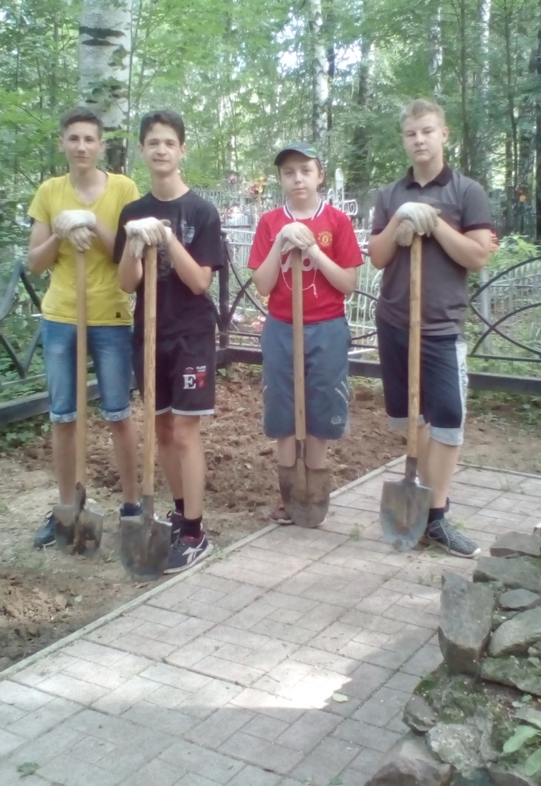
Приложение №21.
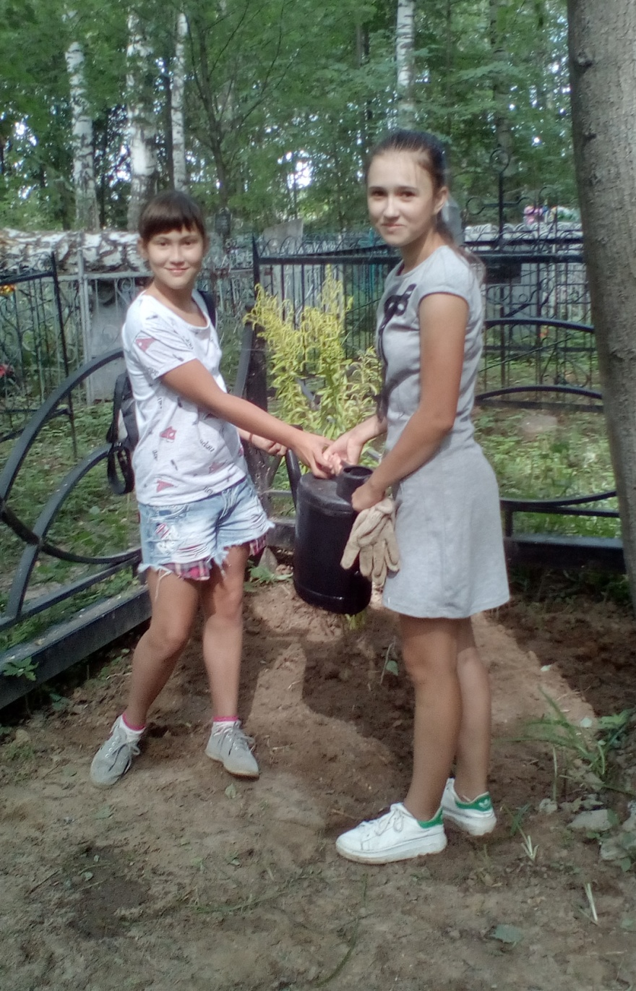
Мы за работой.

